Úvod do studia ruského jazyka a literatury

OPBR4R011A

Oddíl: Přehled ruských dějin

Zpracoval: Jan Berka

Tato studijní opora shrnuje základní poznatky o ruských dějinách, není však v žádném případě vyčerpávajícím studijním materiálem, slouží pro základní orientaci studenta v problematice a jako východisko při jeho dalším samostatném studiu ruských dějin. Každé období ruských dějin je zde stručně popsáno v krátkém shrnujícím textu, následují pak doplňující otázky a heslovitě zpracované odpovědi k danému období. Studentům jsou tímto materiálem předkládána nejen základní historická fakta, ale i klíčové pojmosloví, obtížná slovní zásoba je přeložena do češtiny. Vzhledem k tomu, že výuka ruských dějin probíhá v ruském jazyce, doporučujeme studentům projít si před každou přednáškou příslušnou kapitolu, čímž bude usnadněno porozumění při výuce na úrovni jazykové, i faktografické.

Tento studijní materiál není veřejný a je určen pouze pro potřeby výuky studentů Pedagogické fakulty Univerzity Karlovy. Jakékoliv sdílení tohoto studijního materiálu a jeho další šíření bez souhlasu autora je považováno za neetické a může porušovat zákon a vnitřní předpisy Pedagogické fakulty Univerzity Karlovy. Autor tohoto studijního materiálu si vyhrazuje právo rozhodovat o dalším zveřejnění a šíření.

Содержание
1) Киевская Русь. Новгородская республика. 2
2) Татаро-монгольское нашествие и его последствия 9
3) Возникновение централизованного Московского государства. Иван IV. 12
4) Смутное время. Характеристика XVII века. 17
5) Российская империя. Реформы Петра I. Русское барокко и классицизм. 21
6) Правление Екатерины II 25
7) Участие Российской империи в европейской политике в первой половине XIX века и её последствия. 29
8) Кризис империи во второй половине XIX века и в начале XX века. Падение династии Романовых. 34
9) Октябрьская революция 1917 года. Влияние России на европейское искусство в первой трети XX века. 38
10) Сталинизм. Великая Отечественная война. Культурные ценности и утраты советского времени. 42
11) Хрущевская «оттепель». Холодная война. Эпоха Л. И. Брежнева – эпоха «застоя». 46
12) Реформы М. Горбачёва. Гласность и перестройка. Распад СССР. 49
Источники информации и иллюстраций 51
Список иллюстраций 51
Список источников использованного иллюстративного материала 51
Список источников информации 53

1) Киевская Русь. Новгородская республика.
Россия может гордиться очень богатой и длительной историей, начинающейся уже с переселения народов в IV и V веках. С этого времени можно определить отдельные славянские племена и особенно то, которое для истории Руси наиболее важно – восточные славяне. Эти славяне, живущие в близости Днепра, составляли несколько племён (это были вятичи, кривичи, радимичи, северяне, поляне, древляне, волыняне, дреговичи, полочане, словене ильменские).
Основным источником информации о началах русской государственности является летопись монаха Киево-Печерской лавры, Нестора – «Повесть временных лет» (до 1110 года). Там возможно найти информацию не только о происхождении славян, но также о варягах и доме Рюриковичей, т. е. первой русской династии.
Варяги – это был экспансионистский северный народ (в Европе известный под названием викинги или норманны), который постепенно овладел восточными славянами. Первым древнерусским князем стал в 862 году варяг Рюрик, который начал править в Новгороде (с этой даты датируется история рода Рюриковичей).
После смерти Рюрика стал князем Олег. В 882 году этому бывшему дружиннику Рюрика удалось уловкой завладеть Киевом и убить его правителей Аскольда и Дира. Этим он соединил Киев с Новгородом, и возникло государство Киевская Русь. Он реализовал два успешных похода на Константинополь, столицу Византии. Благодаря этому, возник «Договор русских с греками» – политически-экономический договор.
После смерти Олега пришёл к власти Игорь, говорят, что он был сыном Рюрика (их родство неоднозначно). Из-за его попытки получить дополнительную дань древляне восстали. Игорь во время восстания погиб. Княгиня Ольга, жена Игоря, отомстила древлянам за убийство мужа, и древляне наконец подчинились Руси.
Следующим князем крепчающей династии Рюриковичей был Святослав, замечательный полководец, который известен своими победами над печенегами, хазарами и Византией. После его убийства печенегами на пути в Киев стал великим князем его старший сын Ярополк (и братья Ярополка, Олег и Владимир, получили древлянскую землю и Новгород).
В 980 г. Ярополк погиб и Владимир овладел Киевом. Во время его правления объединились все земли восточных славян. Князь Владимир известен не только этими поступками. В 988 году Владимир принял христианство и начался длительный процесс крещения Руси. Принятие христианства не было только вопросом веры, но и политическим действием – благодаря крещению и браку Владимира с Анной, сестрой византийского императора, укрепились взаимоотношения между Византией и Киевской Русью.
Киевским, великокняжеским престолом, овладел после смерти Владимира его жестокий сын Святополк Окаянный. Против Святополка выступил его брат, новгородский князь Ярослав Мудрый, он и стал князем всей Руси. Правление Ярослава Мудрого стало периодом быстрого развития государства. Киев стал одним из крупнейших европейских городов, брачной политикой усиливались отношения Руси с европейскими королевствами и возник первый русский свод законов «Русская правда» (создан на истоках русских традиций, первая часть с 1016 года).
Киевская Русь не была централизованным государством, а лишь союзом отдельных княжеств, где киевский князь являлся главой. Это кажется одной из главных причин распада Киевской Руси. Второй важной причиной являются наезды половцев. Этот кочевой восточный народ было нелегко победить и части Киевской Руси постепенно становились практически безлюдными, так как люди убегали на север.
Последним князем, правившим целой Русью, был внук Ярослава Владимир Мономах. После его смерти в 1125 году Киевская Русь распалась – государство было раздроблено на маленькие княжества.
Единственным свободным княжеством, которое полностью миновали ужасы наездов кочевников был Новгород на севере. На территории Новгородского княжества после восстания против Киевского князя в 1136 году возникла Новгородская боярская республика.
Новгородская республика являлась практически демократическим государством. Землей управлял избранный совет, вече – собрание горожан. Из-за стратегически выгодной позиции государства на севере русских земель Новгород избежал крупнейшего влияния татаро-монгольского ига и смог развиваться самостоятельно.
Однако у Новгорода были другие враги, которые ставили его существование под угрозу. Одним из них казались немецкие рыцари, целью которых была христианизация северной Европы. Рыцарский Ливонский орден, основавший в областях Эстонии, Польши и Латвии своё государство, осознал, в какой сложной ситуации находятся русские земли. То же самое узнали шведы, и поэтому первыми напали на север русских территорий. Шведские корабли остановились в устье реки Невы в июле 1240 г. Молодому князю Александру, который позднее получил прозвище Невский, удалось разгромить шведов в Невской битве.
В том же самом году летом Ливонский орден с другими рыцарями напал на слабую Русь и в следующих месяцах завоевал многие северные города. Но Александр Невский снова показал свое военное умение и быстро отвоевал эти города назад, и, наконец, 5 апреля 1242 г. победил кампанию рыцарей в очень жестокой и кровавой битве известной как Ледовое побоище на Чудском озере.

Подробнее см. главы 1-3: https://cuni.futurebooks.cz/detail-knihy/kulturnaya-istoriya-rossii-kulturni-historie-ruska

- Кто такие славяне? Какими были славяне? Как жили славяне? Какая религия была у славян? Как расселились славяне? На каком языке говорили древнейшие славянские племена?
  - это молодой народ, живший на огромной территории средней и восточной Европы, который был разделен на много племён (кривичи, вятичи, радимичи, древляне, поляне, волыняне и так далее)
  - высокие, светлые волосы, бойцы̒, любили свободу
  - аграрная жизнь, ловили рыбу, охотились, гостеприимные, миролюбивые
  - язычники (большое количество богов)
  - говорили на праславянском языке (входит в группу индоевропейских)

- Кто такой Рюрик? 862 год – начало правления Рюрика, а также начало государства Русь и династии Рюриковичей. Рюриковичи правили по 1589 год.
  - это был древнерусский князь, варяг, которого, говорят, русские попросили, чтобы он правил в Новгороде

- Что такое путь «из варяг в греки»?
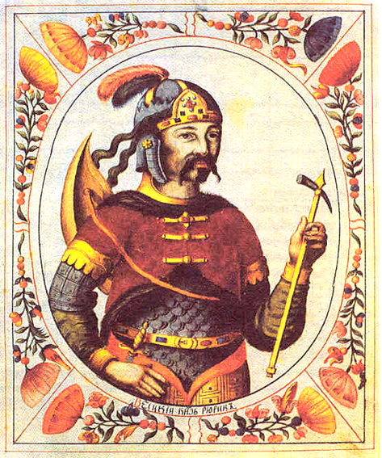
  - речной, торговый путь между варягами на севере и Византией на юге

- Как был основан Киев? Как Олег захватил Киев? Олег объявил Киев столицей государства и назвал «матерью городов русских». Охарактеризуйте правление Олега, чем он прославился?
  - основали его четыре родственника (Кий, Щек, Хорив и Лыбедь), на пути из варяг в греки
  - заманил правителей города, бывших дружинников Аскольда и Дира, сказав, что он хочет их одарить, но когда они вышли из города, он их убил
    - о его смерти «Песнь о вещем Олеге» (написал Пушкин)
  - покорил Византию (906 г.), которая должна была платить ему дань - об этом «Договоры русских с греками»
Илл. 1: Князь Рюрик

- Что такое Киевская Русь? Как долго просуществовало государство? Какие враги были у Руси?
  - древнерусское государство, столица в Киеве, соединённые славянские княжества
  - просуществовало с конца IX века до XII века (раздробление государства)
  - главными врагами Руси являлись разные, даже славянские племена, которые не подчинились, или печенеги и татары

- Игорь и Ольга. Как отмечал Н. М. Карамзин, Ольгу называли Хитрой, Святой и Мудрой. Почему? Что отличало правление Ольги?
  - хитрая – за ее месть за мужа Игоря
  - святая – приняла христианство
  - мудрая – за то, что процесс христианизации происходил без проблем, Ольга надёжно заботилась о внутренней и внешней политике Руси и улучшила ситуацию со сбором налогов

- Князь Святослав. Чем прославился кн. Святослав? Его выражения, оставшиеся в языке: «Иду на вы!», «Мертвые сраму не имут», «Да не посрамим земли русской!»
  - хороший бое̒ц; победа над хазарами на Дону и на Волге; победа над печенегами, болгарами, Византией (его дружина 10 тысяч бойцов, Византия 100 тысяч бойцов)

- Владимир Красное Солнышко. Какой был характер кн. Владимира-язычника? Легенда о Рогнеде и Владимире. Как кн. Владимир принял христианство? Русь приняла христианство в 988 году. Как крестил Русь кн. Владимир? Как изменился кн. Владимир, приняв христианство? Каков вклад в историю Руси кн. Владимира?
  - сын Святослава, внук Ольги
  - успешно воевал, расширил границы Руси к Балтийскому морю, отменил смертную казнь, повышал грамотность, принял христианство
  - выбор веры был трудным; он выбирал её так, чтобы у Руси были какие-то союзники; не желая стать мусульманином (запрет пить вино) или же католиком (Рим был грешный), он выбрал православие (они много пьют алкоголь)
  - Русь крестил мечoм и огнём (много мёртвых)
  - после крещения у него осталась только одна жена из четырёх; строит монастыри (Киево-Печерская лавра), школы и библиотеки с книгами, написанными на славянском языке
  - помог развить письменность, культуру, архитектуру, искусство
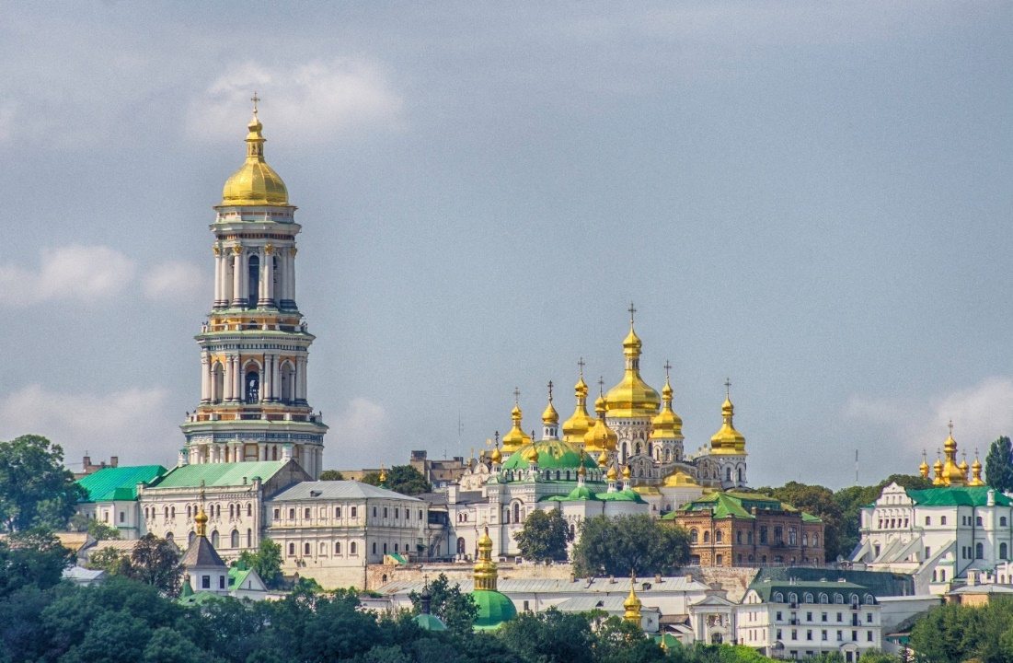
Илл. 2: Киево-Печерская лавра

- Как принятие христианства повлияло на развитие Руси? Что такое Киево-Печерская лавра? Каково было ее значение на Руси?
  - расширилась грамотность обычных людей
  - это мужской монастырь (один из трёх важнейших монастырей Руси), который основал Владимир Красное Солнышко
  - отсюда ширилась грамотность и книги, так как монахи являлись первыми образованными людьми средневековья и в монастырях обычно существовали скриптории, где монахи переписывали книги

- Кн. Ярослав Мудрый. За что получил прозвище Мудрый? Что он сделал для развития государства? Какую политику с западными странами вел Ярослав Мудрый? Чем интересна его семья?
  - очень хорошо образованный (много читал, основал школы, знал несколько языков)
  - у него хорошие связи с Византией, Швецией, Польшей, Норвегией, Венгрией; перестроил Киев
  - его дети женились на дочерях и сыновьях европейских королей
  - у него много детей (дочерей)

- Владимир Мономах. Каково было его правление?
  - внук византийского императора Константина IX Мономаха, отец Юрия Долгорукого
  - попробовал укрепить Киевскую Русь и власть Киевского князя

- Кто такие Илья Муромец, Добрыня Никитич, Алеша Попович?
  - легендарные русские богатыри, описанные в былинах

- За что Новгород называли Господин Великий Новгород?
  - демократический город (правила Новгородское вече), Новгород защищали его леса и трясины от войны с татарами; богатый город, благодаря торговле с Европой

- Что такое вече? Когда Новгород отделился от Киева? Сколько времени существовала Новгородская республика?
  - новгородский совет, который правил в Новгороде
  - во время правления внука Владимира Мономаха Всеволода Мстиславича
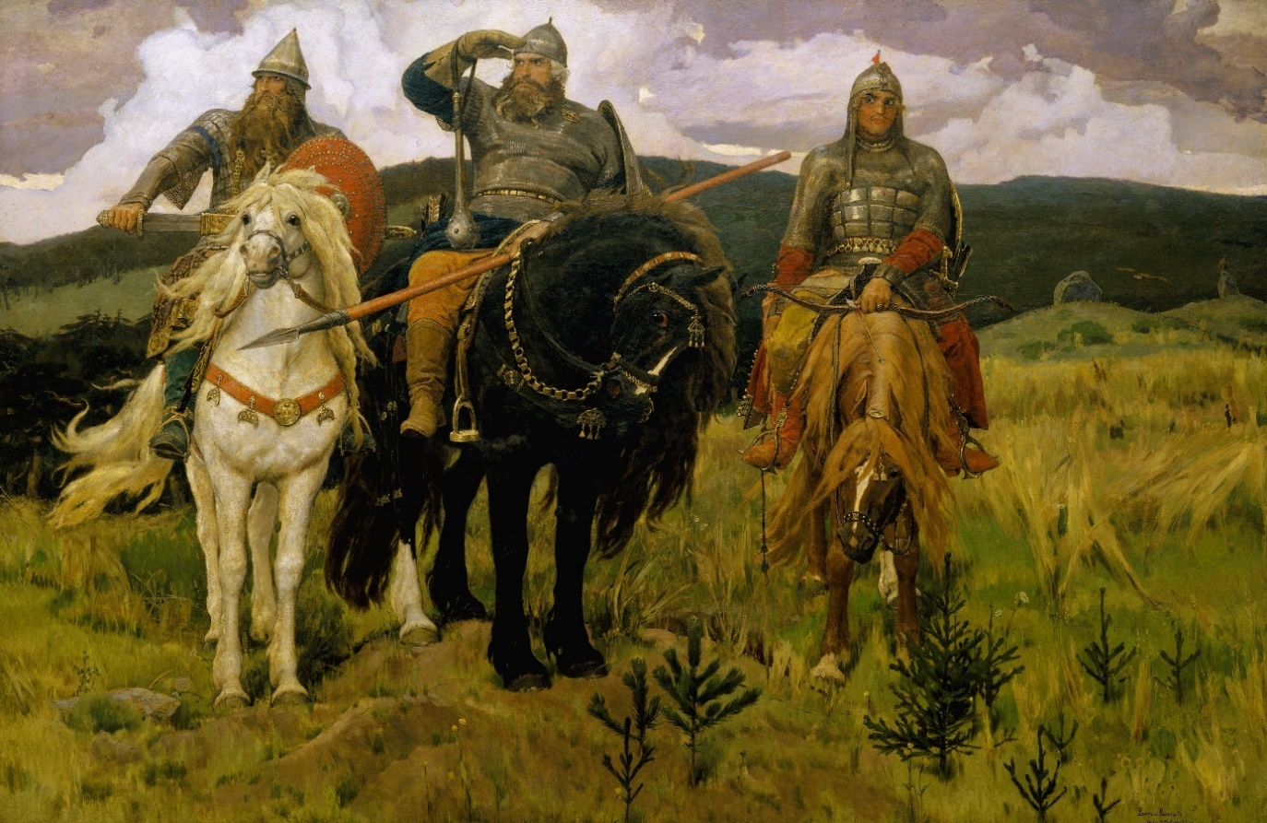
  - она закончила свое существование, когда Иван III присоединил её к московскому княжеству в 1478 году
Илл. 3: Виктор Васнецов «Богатыри»

- Какие враги были у Новгорода?
  - шведы и немецкие рыцари

- Что кн. Александр сделал для новгородцев? За что он получил прозвище Невский?
  - защищал Новгород от шведов, которые хотели его захватить
  - потому что победил шведов в сражении у реки Невы (15 июля 1240)

- Что такое Ледовое побоище? Как оно происходило? Где и когда было? Кто против кого воевал?
  - это было сражение на Чудском озере 5 апреля 1242 года – русские во главе с Александром Невским против немецких рыцарей
  - жестокая битва, лёд стал красным от крови, много рыцарей утонуло (кров + лёд + тяжёлые доспехи)

- Каково было правление Александра Невского? Что он сделал для Руси?
  - освободил Псков, защищал Новгород, хорошие дипломатические связи с татарами (хан Батый) => стал князем Киева и Владимирa

- Какие произведения посвящены Александру Невскому?
  - много скульптур, картин, книг и фильмов (например, фильм «Александр Невский» С. Эйзенштейна с красивой музыкой С. Прокофьева; главная роль – Н. Черкасов)

- Кто такой Садко? Как этот образ запечатлен в искусстве?
  - это герой былин, купец-гусляр, который своей игрой на гуслях покорил морского царя, царь предложил ему жениться на одной из своих дочерей.
  - например, картина «Садко» Ильи Репина или опера Римского-Корсакова

- Что такое феодальная раздробленность?
  - это период русской истории во время татаро-монгольского ига, когда центральная власть была ослаблена

2) Татаро-монгольское нашествие и его последствия
Уже в начале XII века начала расширяться по территории Азии Монгольская империя кочевых племен татаро-монголов под руководством Чингисхана, которому удалось завоевать огромные области восточной и средней Азии, и даже мощное китайское государство.
Монгольские армии уже ранее пытались завоевать Русь и окружающие ее государства, но осознали, что у них недостаточно сил. Поэтому в 1235 г. направился с огромной армией на запад внук Чингисхана, Батый. Борьба началась в области Рязани, в следующих годах татаро-монголы завоевали многие русские княжества и в 1240 г. заняли Киев. После разгрома Руси ненасытный Батый продолжал свой путь на Европу. Батый со своей армией дошёл даже к границе Германской империи, но 1242 год принес им первые крупные неудачи в Венгрии и Чехии у Оломоуца. Батый после этого года не продолжал европейскую кампанию, так как он узнал о смерти своего отца, великого хана.
На юге Руси постепенно выросло новое государство татаро-монголов – Золотая Орда. Это очень могучее государство существовало более двух веков и имело под своим контролем практически все русские земли (кроме Новгорода, который сумел остаться свободным практически во всё время существования Золотой Орды, благодаря своему территориальному положению). Однако русские княжества не прекратили своё существование. Великому князю надо было получить так называемый ярлык, то есть полномочие для того, чтобы владеть русскими землями и собирать с них дань-налоги для Золотой Орды.

- Кто такие татаро-монголы? Почему они были страшнее, чем половцы, хазары, печенеги?
  - это кочевой народ из северо-восточной Азии, который постепенно сумел завоевать огромные части Азии, Ближнего Востока и восток Европы
  - они ничего не боялись, были хорошо организованы
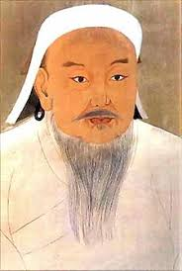
- Кто такой Чингисхан?
  - монгол, который объединил татарские и монгольские племена и завоевал огромную территорию от Китая до Европы

- Что спровоцировало поход татаро-монголов на Русь?
  - татаро-монголы просили помощь Руси против своих врагов, но киевский князь казнил посольство

- Что такое битва на реке Калке? Когда она произошла? Каков был итог?
Илл. 4: Чингисхан
  - первое большое сражение татаро-монголов с русскими, в 1223 г., татаро-монголы победили русских

- Что такое Великий Западный поход? Когда он происходил? Кто им руководил? Где были остановлены татаро-монголы?
  - поход войск татаро-монголов в восточную и центральную Европу – 1235–1242 гг., руководил им Батый, татаро-монголы были остановлены у Оломоуца

- Как описано в «Повести о разорении Рязани Батыем» покорение Рязани? Как рязанцы сопротивлялись? Что сделала кн. Евпраксиния? Кто такой Евпатий Коловрат?
  - не хотели помочь Батыю, так что Батый разрушил город и убил всех, кроме Евпатия Коловрата и его дружины
  - покончила жизнь самоубийством, спрыгнула из терема
  - рязанский воевода, который во время сражения не был со своей дружиной в городе, когда он вернулся, нашел разгромленный город и поспешил вслед за татарами. Он сражался так, что татары думали, что мертвые воскресли. Хан Батый поразился мужеству Коловрата и сказал, что «если бы у него был такой воин, он хранил бы его у самого сердца».

- Что такое град Китеж? В каких произведениях искусства запечатлено «Сказание о граде Китеже»?
  - легендарный потерянный город (что-то вроде русской Атлантиды)
  - например, опера Римского-Корсакова «Сказание о невидимом граде Китеже и деве Февронии»; картина «Китеж» Константина Горбатова

- Как и когда татары разорили Киев? Почему они не тронули Новгород?
  - 1240 г., сожгли его
  - Новгород защищали густые леса и трясины

- Что такое Золотая Орда?
  - государство татаро-монголов (1224-1483 гг.) в восточной Европе

- Что такое татаро-монгольское иго? Как долго оно было на Руси? Каковы были его последствия? Какие взаимоотношения установились между Русью и Золотой Ордой?
  - это была политическая и данническая система зависимости русских княжеств от Монгольской империи (после её распада на Золотой Орде)
  - 1243-1480 гг.
  - В результате существования татаро-монгольского ига уменьшилась роль русских земель в европейской политике, изменился язык, так как древнерусский язык принял многие тюркские слова, существующие в современном русском языке до сих пор (напр. жемчуг, орда, деньги, лошадь, карман и т. д.), и присутствие татаро-монголов повлияло также на развитие тогдашней культуры
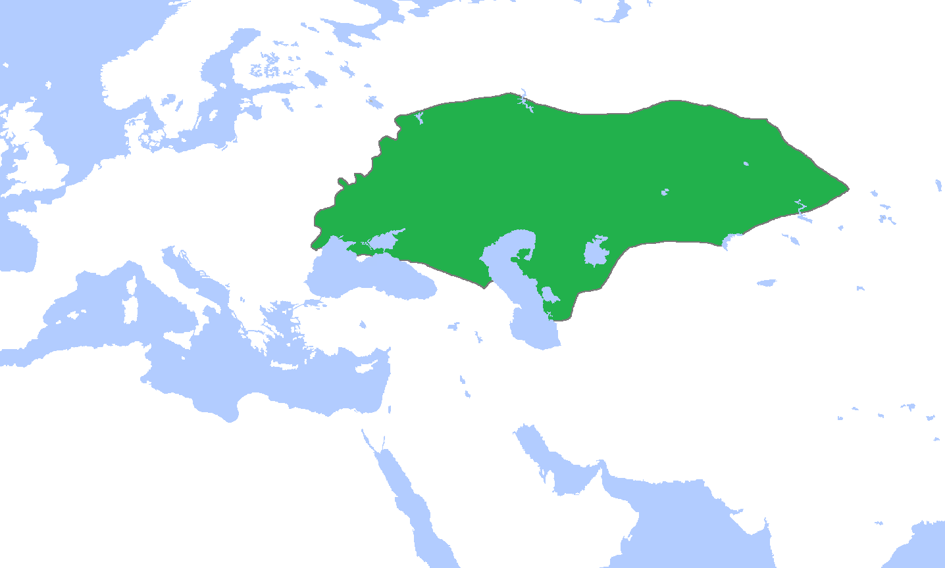
  - в отличие от многих других империй Золотая Орда не разорвала вполне тогдашние русские княжества и не абсорбировала их в свой состав – у русских князей была автономия (под контролем Орды могли в определённых рамках управлять свободно своими землями), в оплату за эти привилегии должны были платить Орде налоги; во время татаро-монгольского ига даже остался титул великого князя, который был предоставлен князьям на основе ярлыка ордынского хана (полномочие)
Илл. 5: Карта Золотой Орды

3) Возникновение централизованного Московского государства. Иван IV.
В корреспонденции между суздальским князем Юрием Долгоруким и новгородским князем Святославом можно найти одну из важнейших дат русской истории – 1147 год, т. е. первое упоминание о Москве. Сегодняшняя столица России являлась, прежде всего, только небольшой крепостью, но уже веком позже здесь находилось новое, могучее княжество. Главной причиной, по которой усиливалась позиция московского престола, стал тот факт, что московский князь был сборщиком налогов для монголов (именно Золотой Орды).
Зависимость русских земель от Золотой Орды нарушил в 1380 году великий московский князь Дмитрий Донской, когда он со своим войском победил хана Мамая в Куликовской битве на Дону.
Следующий век являлся веком медленного распада Золотой Орды и подъёма Московского княжества. Но не все события были позитивны для развития Руси. В 1382 году новый хан Тохтамыш напал на Москву и обманом разгромил Москву, которая должна была снова платить tribut pacis (налог за мир). Во всяком случае, битва на Куликовом поле имела важное значение и психологический эффект для русских, которые осознали, что возможно свергнуть власть монголов.
Период между 1462–1505 годами не только эпоха правления князя Ивана III, который первым присвоил себе титул Государь всея Руси. Во время его власти был построен кирпичный Московский Кремль, Иван III присоединил Новгород к Московскому княжеству, двуглавый орёл стал символом Руси, а Русь начала называться Россией. Но важнейшим его поступком стало свержение золотоордынского ига в 1480 г. Иван женился на Софье Палеолог, византийской принцессе. Из-за этого он себя считал наследником римских и византийских императоров и Россию преемницей Западной и Восточной римских империй.
Сын Ивана и Софьи, Василий III, продолжал работу над тем, чтобы все русские земли объединились под властью московского государя. Уже во время правления его отца возникает централизованный аппарат управления. В этот период возникла первая Боярская дума (совет «наместников» царя) и новый судебник.
После смерти Василия III в 1533 г. пришёл к власти его трёхлетний сын Иван IV Грозный. Вместо маленького государя сначала правила как регентша его мать Елена Глинская, но после её смерти в 1538 г. (говорят, она была отравлена) к власти пришли боярские регенты. Из-за их ссор центральная власть была ослаблена.
В 1547 году произошёл большой пожар Москвы. Народ винил за этот пожар боярскую семью Глинских, регентов Ивана IV. Из-за этого народ восстал. Восстание было подавлено, и молодой царь (в этом году после достижения совершеннолетия венчался на царство) осознал, что надо реформировать страну, чтобы укрепить государственность и централизовать власть.
С 1552 г. связан один из важнейших моментов правления Ивана IV – взятие Казани (т. е. одного из последних ханств и бывшей столицы Золотой Орды). Крупный казанский враг был разбит. После взятия Казани был построен храм Василя Блаженного на Красной площади в Москве, как памятник этой победе.
С царствованием Ивана IV связаны не только реформы, войны (напр. Ливонская война за овладение доступом к Балтийскому морю – неуспешная), начало русской колонизации Сибири (первая экспедиция под руководством казака Ермака с 1581 до 1584 гг.) или временное разделение государства на опричнину и земщину (новая система власти в государстве), но с этой личностью связаны также чистки и жестокость. Об этой жестокости Ивана свидетельствует даже тот факт, что в припадке гнева он убил своего старшего сына и наследника престола Ивана в 1581 г.
Последним царём из династии Рюриковичей был царь Фёдор I, младший сын Ивана IV. Фёдор не являлся способным к правлению, поэтому фактическим правителем России был его шурин Борис Годунов. Со смертью Фёдора I и смертью малолетнего царевича Дмитрия в Угличе, сына Ивана Грозного, начинается так называемое Смутное время (Смута).

- Когда в летописях появляется первое упоминание о Москве? Кто такой Юрий Долгорукий? Каково было географическое положение Москвы? Почему Москва быстро росла?
  - 1147 г.
  - суздальский князь, основатель Москвы
  - северо-восток Киевской Руси
  - люди шли на север после начала татаро-монгольского нашествия

- Что такое Кремль? Для чего он служил?
  - в широком понимании городская стена, сейчас понимается как центральная крепость в Москве
  - кремль служил для защиты города, кремль был центральной крепостью не только в Москве, а также в других городах (Псков, Новгород и др.)

- Кто такой Дмитрий Донской? Что он сделал для объединения русских земель?
  - московский и владимирский князь, победивший татаро-монголов в Куликовской битве на Дону, многие победы над татаро-монголами
  - построил каменный московский Кремль, из белого камня (Москва белокаменная)

- Кто такой Сергий Радонежский?
  - монах, основатель Троице-Сергиевой лавры в Сергиевом Посаде недалеко от Москвы, духовный наставник Дмитрия Донского, патрон Русской земли

- Какое значение в жизни Руси играла Троице-Сергиева лавра?
  - центр образования и культуры, библиотека, монахи писали книги

- Что такое Куликовская битва? Как она происходила? Кто такие Пересвет и Ослябля? Как описана битва в памятнике древнерусской литературы «Повесть о Мамаевом побоище»?
  - сражение русских (ими руководил Дмитрий Донской) и татаро-монголов (руководил хан Мамай)
  - литовская помощь князя Ягелло для монголов опоздала, русские победили
  - монахи-воины – участвовали в этом сражении
  - битва в этом произведении описана как очень жестокая, но возможно её воспринимать как знак того, что была надежда, что монгольское иго будет свергнуто; погибли многие дружинники Дмитрия Донского; даже Дмитрия Донского считали мёртвым, так как не было возможно найти его, но наконец нашли его под иссеченной березой – его доспехи были разбиты, но он был в порядке

- Как татары разорили Москву в 1382 г.?
  - поход Золотой Орды Тохтамыша на Русь, русские не платили дань, распря между москвичами (одни хотели заплатить, другие нет), не было никакой помощи для московских войск

- Почему Москву называют «белокаменная»?
  - потому что первый московский Кремль был построен из белого камня

- Каковы были последствия женитьбы Ивана III на византийской принцессе Софье Палеолог? Как преображается Москва?
  - Россия стала преемником Византийской империи, Иван стал царём (как caesar империи)
  - строятся кремлёвские здания, помогли им греческие и итальянские мастера и строители

- Почему на гербе России изображен двуглавый орел?
  - это был герб Византийской империи, русский царь думал о себе как о преемнике Византии

- Что такое Третий Рим?
  - Москва – преемник Римской и Византийской империй

- Как Иван III отказался платить татарам дань в 1480 г.?
  - хан Ахмат был занят борьбой с Крымским ханством, не надо было бояться войск Орды

- Иван IV. Какова была его политика? Почему получил прозвище Грозный? Что такое опричнина? Кто такие стрельцы?
  - реформировал государство, воевал с разными народами (шведами, поляками, немцами, татарами)
  - потому что много воевал и был слишком жестоким и не доверяющим
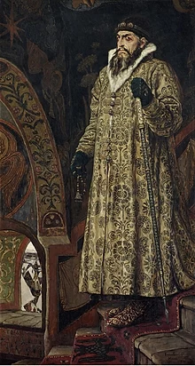
  - это был личный удел Ивана IV под прямым контролем царя и опричников (тайной полиции); она связана со сложной обстановкой в стране, которую Иван IV пытался разрешить при помощи репрессий и конфискаций частного имущества
  - группа воинов, которые пользовались винтовками; стрельцы практически являлись личным войском царей и царской семьи и их задачей являлось защищать столицу и жизнь царя и его семьи

- Что Иван Грозный сделал для укрепления России и расширения ее территории?
  - присоединил Сибирь, Казанское ханство, Астраханское ханство (путь в Каспийское море); основал Архангельский порт; воевал со шведами, поляками, немцами

- Кто такой Ермак? Кто такие казаки? Какую роль они сыграли в завоевании и освоении Сибири?
  - Ермак руководил казаками
  - это были беглые крестьяне, которые селились на границах государства, но за помощь в войнах стали оплачиваемыми защитниками границ
Илл. 6: Виктор Васнецов «Царь Иван IV»
  - казаки под руководством Ермака начали первые экспедиции с целью захвата Сибири, победили татар, которые имели своё влияние в этих областях; казаки стали главной силой для захвата и контроля этих областей

- Когда произошло покорение Казани, столицы на тот момент Золотой Орды? В честь чего и когда был построен храм Василия Блаженного?
  - В 1552 г. Иваном IV
  - Храм был построен в честь победы над Казанью в 1555-1561 гг.

- Кто такой Иван Федоров? Когда была издана первая печатная книга? Какую роль сыграло книгопечатание в развитии Руси?
  - первый русский книгопечатник
  - 1564 г. – книга «Апостол»
  - благодаря книгопечатанию начала быстрее расширяться грамотность в разных слоях общества, так как было возможно копировать книги быстрее, чем когда их монахи перезаписывали вручную в скрипториях

4) Смутное время. Характеристика XVII века.
Со смертью царя Фёдора I в январе 1598 г. Россия очутилась на перекрёстке. Династия Рюриковичей закончилась по мужской линии, так как у Фёдора не было сына, и начался кризис власти. Новым царём наконец стал на основе решения земского собора бояр Борис Годунов. Бывший советник Фёдора был, вопреки своему происхождению и неграмотности, очень успешным государем. Но дворянство не было Годуновым довольно – поэтому возникла оппозиция, которую возглавлял князь Василий Шуйский.
Не только политические, но даже социальные и экономические аспекты стали причиной падения власти Годунова. Начало XVII века началось с неурожая и голода. Из-за этого народ пришёл к выводу, что это Божья кара за то, что правление Годунова не было по Божьей воле.
В 1602 году в Литве появился мужчина, который утверждал, что он мёртвый царевич Дмитрий – это был монах Юрий (Григорий) Отрепьев. В 1605 году Годунов внезапно скончался и царём стал его молодой сын Фёдор Борисович. Фёдор не правил долго, так как был вскоре арестован и убит вместе с матерью.
По многим причинам в стране возникло недовольство самозванцем. Лжедмитрий I не исполнял свои обещания, женился на польке Марине Мнишек (дочери своего польского союзника). Сложная ситуация наконец обострилась, и москвичи во главе с Василием Шуйским восстали против самозванца. Лжедмитрий I был убит, а его останками даже выстрелили из пушки в сторону, откуда он пришёл.
Новым правителем стал сам Василий Шуйский. Его правление не было легким. У него была слабая власть, в стране проходили восстания (напр. восстание Болотникова) и т. д.
Во время восстания Болотникова появился новый самозванец, который утверждал, что он царевич Дмитрий. С поддержкой поляков и нескольких русских бояр Лжедмитрий II почти два года безуспешно осаждал Москву.
Для обороны своей власти Шуйский договорился со Швецией, которая поддержала его. Шведы являлись врагами поляков, и поэтому польский король Сигизмунд III напал на Россию. Лжедмитрий II уже не нужен был полякам при открытой интервенции и наконец был убит в 1610 г.
Василий Шуйский был в том же самом году свергнут дворянами и возникло новое правительство, так называемая семибоярщина (Россией владело семь бояр). Семибоярщина заключила договор о призвании сына Сигизмунда III Владислава на царский престол.
Народ был недоволен, и на основе вмешательства патриарха Гермогена и нескольких бояр возникли первое и второе ополчения. Первое было безуспешно, но второе под руководством князя Дмитрия Пожарского и земского старосты Нижнего Новгорода Козьмы Минина практически выгнало шведских захватчиков.
В 1613 году произошёл выбор нового царя (кандидаты: Владислав, сын шведского короля, сын Лжедмитрия II и Марины Мнишек, представители крупных боярских семей). Государем стал молодой, лишь 16-летний Михаил Фёдорович Романов (племянник первой жены Ивана IV).
После смерти Михаила Фёдоровича, первого царя дома Романовых, стал царём его сын Алексей Михайлович. С обоими царями связанно укрепление царской власти, которая была нарушена во время Смуты, а также расширение территории. В 1654 году произошла на Украине так называемая Переяславская рада, при которой возник договор между Россией и Украиной, и Украина стала частью Русского царства. Украинский народ, который долго воевал против Польши под руководством гетмана Богдана Хмельницкого, наконец смог из-за этого присоединения развиваться, а также укрепилась российская государственность.

- Кто такой Борис Годунов? Как он пришел к власти? Каким было его правление? Почему он был не популярен в народе?
  - это был шурин и советник царя Фёдора (сына Ивана Грозного) – но практически правил он, потому что и царь его слушал; после смерти Фёдора стал царём
  - земский собор его выбрал царем
  - очень хороший правитель, все улучшилось, но люди его не любили
  - народ думал, что он убил царевича Дмитрия и что неурожай и голод, которые были в начале XVII века, были Божья кара за то, что он правит беззаконно

- Каким событием закончилась династия Рюриковичей?
  - со смертью царя Фёдора, у которого не было сыновей

- Кто поддержал Лжедмитрия? Почему русские города без боя сдавались войскам Лжедмитрия?
  - польский король Сигизмунд III, воевода Юрий Мнишек, многие русские бояре и дворяне, народ
  - люди не любили Годунова (не был урожай, был голод) и думали, что Годунов правит беззаконно и что Лжедмитрий – настоящий Дмитрий

- Как поляки вели себя в Москве? Каков был конец Лжедмитрия I и почему?
  - не соблюдали русские традиции, которые были обязательны для царя и всех вокруг него
  - постепенно все начали признавать, что он не вёл себя как настоящий царь и власть в государстве занимали поляки (одни из главных врагов России); поэтому произошёл бунт и его убили

- Царь Василий Шуйский. Почему не смог удержать власть?
  - боярин, руководил бунтом против Лжедмитрия; у него практически не было никакой власти (бояре и армия не слушались его – считали его только новым самозванцем)

- Кто такой Лжедмитрий II? Кто такой Михаил Скопин-Шуйский?
  - это был следующий самозванец, который утверждал, что он настоящий царевич Дмитрий – прозвище Тушинский вор
  - ровесник Василия Шуйского, помог освободить Русь от поляков

- Что такое «семибоярщина»?
  - группа бояр, которые организовали бунт против Шуйского и приглашали поляков (сына Сигизмунда Владислава)

- Как на русском престоле чуть не оказался польский королевич Владислав?
  - это был сын Сигизмунда; он хотел, чтобы народ стал католическим по польскому образцу

- Кто такой патриарх Гермоген? Какую роль он сыграл в событиях Смутного времени?
  - патриарх, который призывал народ восстать и защищать веру и государство
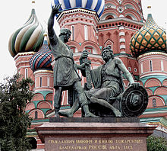
Илл. 7: Памятник Минину и Пожарскому на Красной площади
- Кто такие Кузьма Минин и Дмитрий Пожарский? Что такое народное ополчение? Когда была освобождена Москва?
  - Пожарский был молодой князь, Минин был земским старостой Нижнего Новгорода
  - это был процесс освобождения Руси народом от поляков
  - 4 ноября 1612 (сейчас это праздник День народного единства)

- Почему царем выбрали 16-летнего Михаила Федоровича Романова? Как спас царя костромской крестьянин Иван Сусанин? Каково было правление Михаила Федоровича?
  - Все думали, что с ним можно будет легко управлять государством, он не участвовал в событиях Смутного времени; земское собрание обязалось его защищать
  - польский отряд хотел узнать путь в монастырь, где Михаил находился – Иван Сусанин отвёл их глубоко в лес, и они там потерялись – его сын в это время сказал Михаилу об опасности
  - Михаил старался справиться с последствиями Смуты (напр., выгнал захватчиков), его внешняя политика была более пассивная (Михаил хотел именно стабилизировать внутреннюю ситуацию), активные международные поступки его правления неуспешные (напр. в борьбе за захваченные поляками земли проиграл Вторую Польскую войну); приглашал иностранных учёных; что касается стабилизации правления, стал успешным государем

- Как долго правила династия Романовых?
  - 304 года (1613–1917 гг.)

- Какие произведения посвящены событиям Смутного времени?
  - драма «Борис Годунов» Пушкина; опера «Борис Годунов» Модеста Мусоргского; памятник Минину и Пожарскому на Красной площади; «Депутация от земского собора» (коронация Михаила Федоровича) – Алексей Кившенко; «Жизнь за царя» – опера Глинки

- Царь Алексей Михайлович. Какие события связаны с его правлением?
  - осуществилось собрание запорожского казачества Переяславская рада о присоединении территории сегодняшней Украины к России, англичанам запретил свободную торговлю с Россией (убили своего короля), совершались реформы патриарха Никона

- Что такое Переяславская рада?
  - это событие, при котором Украина стала частью России

- Каковы были реформы патриарха Никона?
  - изменил кодекс богослужений, чтобы русское богослужение было похоже на греческое (церковное объединение православия), ввёл троеперстие

- Кто такой протопоп Аввакум? Какое произведение он написал?
  - лидер старообрядчества, был против Никонa, не хотел, чтобы осуществились реформы церкви
  - «Житие протопопа Аввакума»

5) Российская империя. Реформы Петра I. Русское барокко и классицизм.
В 1672 г. случилось событие, которое повлияло на последующее развитие и направление России – родился царевич Пётр (позже Пётр I Великий). Однако путь Петра к престолу и власти не был лёгким. Пётр был лишь третьим наследником престола, но не было практически никакого сомнения, что худощавые царевичи Фёдор и Иван от первого брака царя Алексея и его жены из рода Милославских могут успешно и долго править.
Переломом в ситуации Петра стал 1682 год и смерть его брата и царя Фёдора II. Как регентша Петра начала временно править его мать Наталия из рода Нарышкиных. Но ситуация в государстве осложнялась, так как главная сила царской власти, стрельцы, стала недовольной (из-за плохого руководства они не получали солдатское жалование). Царевна Наталия и сводная сестра Петра Софья старались перевести стрельцов на свою сторону. Сообщение (говорят, созданное Софьей) о том, что царевич Иван был отравлен, наконец вызвало бунт стрельцов, которые начали убивать своих врагов (князя Долгорукого). Бунт наконец «вырвался» из рук Софьи и Милославских.
Итогом этих событий стало царствование Софьи, которая наконец приговорила зачинщиков бунта, которые ей помогли прийти к власти, к смертной казни. Царями стали вместе Иван с Петром, но практически вся власть была у Софьи (и её любовника, князя Голицына). Софья хотела, чтобы Пётр ознакомился с ходом руководства государством. В это время также возникла антипатия Петра не только к Софье, но даже к Кремлю и Москве.
В 1689 году несколько стрельцов сообщили Петру о том, что подготовлен новый бунт и он будет убит вместе со своей женой и матерью. Молодой царь убежал ночью в Троицкую лавру, чтобы спасти себя и свою семью. Софья, которая потеряла всю поддержку (напр., из-за безуспешных двух кампаний Голицына в Крыму), наконец отказалась от власти и её заключили в Новодевичьем монастыре. Началась новая эпоха в истории России.
Важнейшим поступком Петра I стало Великое посольство в 1697 году в Европу. В этом посольстве участвовал сам Пётр, который выступал под именем Пётр Михайлов, урядник Преображенского полка (один из его элитных полков). Через Ригу и Кёнигсберг посольство попало в Голландию, где Пётр учился кораблестроению, военному делу, разным аспектам европейской жизни и т. д. Кроме Голландии, Пётр посетил также Англию, Австрию и Венецию.
Поездка в Европу должна была закончиться летом 1698 года, так как Пётр получил - его представители казнены.
С 1700 годом связано объявление войны коалицией государств Северной Европы (России, Речи Посполитой – союз Польши и Латвии, Дании и т. д.) против Швеции. Северная война длилась до 1721 года. Длительная война закончилась победой Петра – Россия получила доступ к Балтийскому морю (включая прибалтийские земли) и благодаря этому также стала великой державой и империей, и Швеция потеряла своё влияние.
В период правления Петра I можно выявить много важных дат, но самой существенной является 16-ое мая 1703, т. е. день основания Санкт-Петербурга, новой столицы империи.
Правление Петра принесло государству множество реформ и изменений. Пётр I основал российский флот, завёл новую монетную систему и григорианский календарь, пропагандировал европейский образ жизни.
Период, который длился несколько десятилетий после смерти императора Петра I, называется периодом дворцовых переворотов. Хотя Пётр делал всё, чтобы государство было после его смерти стабильным, у него не было сыновей, он даже не оставил завещания. Поэтому были претендентами на престол лишь его жена Екатерина и внук Пётр, сын царевича Алексея Петровича, который был казнён за измену России со шведами. Два года правила жена Петра, Екатерина I, и потом к власти пришёл двенадцатилетний царевич Пётр II. Спустя три года император Пётр II скончался и с ним прервалась династия Романовых по мужской линии.
Во время правления Екатерины I и Петра II в государственных делах участвовал Верховный тайный совет. Этот совет был одним из главных источников тогдашних дворцовых интриг. На основе заговора верховников была после смерти Петра II избранa дочь Ивана IV, Анна Иоанновна, которая правила десять лет, после неё пришёл к власти маленький император Иван VI и через какое-то время после него Елизавета Петровна, последняя дочь Петра I. Со смертью Елизаветы Петровна прервалась в 1761 г. династия Романовых по женской линии.

- Кто такие Милославские и Нарышкины? Кто после смерти царя Алексея Михайловича начал править?
  - Семьи жён Алексея I, отца Ивана V и Петра I; царевна София, сестра Ивана и Петра (из дома Милославских)

- Какую роль в правлении царевны Софьи играли стрельцы?
  - Она платила им, так что они делали всё, что она хотела; помогали ей держать власть

- Как к власти пришел Петр I?
  - Когда он избежал стрелецкого бунта, он ушёл в Сергиев Посад, где собрал армию и организовал бунт против Софии, которую отправил в монастырь

- Что Петр сделал, чтобы воевать на море? Как был создан российский флот?
  - создал российский флот в Воронеже, строению кораблей учился за рубежом, в Голландии

- Что такое «Великое посольство»?
  - это путешествие Петра по странам Европы - он посетил королей, столицы, большие государства, выучился разным ремёслам и языкам

- Как царь подавил стрелецкий бунт?
  - очень жестоко, всех стрельцов казнили и повесили в Москве

- Какие реформы Петр провел в армии, государстве?
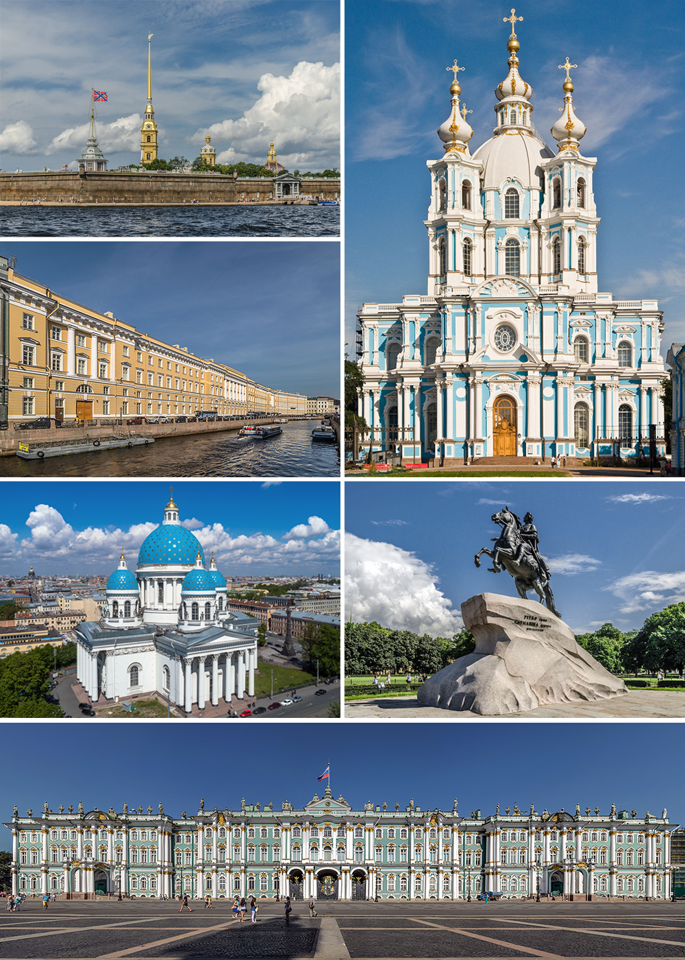
  - запретил типичный для русских способ жизни (длинная борода, типичная русская одежда…) и начал поддерживать европейский – возможно было так жить только тогда, когда человек заплатил специальный налог; также он создал новые монеты; реформировал систему налогов; 1 января 1700 начала Россия пользоваться европейским календарём; основал уральские заводы для добычи железа

- Каковы были его начинания? Что он основал?
  - 16 мая 1703 Санкт-Петербург (Петропавловскую крепость, церковь Петра и Павла)
  - самый старый русский курорт недалеко недавно основанного города Петрозаводска Марциальные воды
  - основал также города Таганрог, Петровск, Новосибирск, …
  - основал также Петергоф (Петродворец) – загородная резиденция императора

Илл. 8: Коллаж фотографий Санкт-Петербурга
- Что такое Северная война? Каковы были ее результаты?
  - война со Шведами за области Карелии и Ливонии (1700–1721 гг.)
  - Россия победила; присоединила Карелию, Ливонию, Эстонию – Пётр стал императором, Россия стала большой империей; открыл возможность путешествовать по Балтийскому морю

- Каковы были результаты правления Петра? Почему он получил прозвище Великий?
  - Россия стала большой, крупной и мощной империей; присоединил большие области на севере и юге; изменил целую страну и жизнь в ней

- Что такое дворцовые перевороты? Кто правил в России после смерти Петра?
  - смена власти в государстве – у Петра не было живого сына => все хотели захватить престол
  - сначала правила его жена Екатерина I, позже внук (сын Петрова мёртвого сына Алексея)

- Кто такой Ломоносов? Чем он знаменит?
  - русский учёный
  - владел почти всеми науками; помог основать первый московский университет (сейчас МГУ)
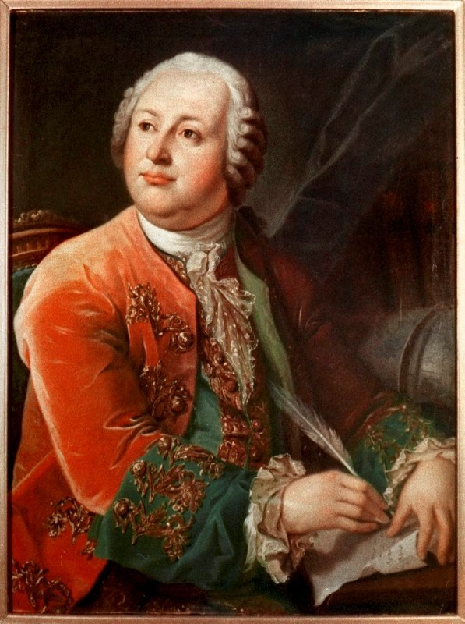
Илл. 9: М. В. Ломоносов

6) Правление Екатерины II
Наследником Елизаветы Петровны стал её немецкий племянник Пётр III, внук Петра I (мать Петра III была его дочь). Этот сын гольштейн-готторпского герцога из рода Гольштейн-Готторп-Романовых пришёл к власти в 1761 г. Новый неуравновешенный и вздорный император не любил русских и симпатизировал Пруссии. По образцу прусской армии он старался таким способом реформировать русскую армию, с чем было связано недовольство армейских чиновников. Фатальным для императора стало 28-ое июня 1762, когда произошёл последний дворцовый переворот 18 века и к власти пришла жена Петра III, немка, известная как Екатерина II Великая. Пётр III через несколько дней после этого умер (говорят, он был убит князем Алексеем Орловым, одним из приверженцев Екатерины II).
О годах правления Екатерины II можно говорить, как о годах просвещённого абсолютизма, которые связаны с государственными реформами, а также с укреплением крепостного права. Екатерина симпатизировала многим, особенно французским мыслителям-просветителям, и с некоторыми даже переписывалась (например, с Вольтером).
В 1773 году началась Крестьянская война. Самозванец Емельян Пугачёв, утверждающий, что он царь Пётр III, при помощи недовольных казаков, которые потеряли свои привилегии, и крестьян собрал армию. Он обещал свободу и справедливость. Крестьянская армия достигла великих побед (напр., завоевала Казань), но, когда в 1774 закончилась война Русской империи с Турцией, государство направило большинство своих сил на то, чтобы подавить опасное восстание. Это удалось сделать сражением у Царицыно, где генерал Александр Суворов победил крестьянскую армию. Немножко позже Пугачёв был арестован и казнён.
Подавление крестьянского восстания не единственное военное достижение эпохи правления Екатерины II. Царская армия тогда во время войны с Турцией завоевала полуостров Крым и с ним доступ к Чёрному морю, Екатерина с Пруссией и Австрией поделила Речь Посполитую (т. е. Польшу).
С правлением Екатерины Великой связаны также многие государственные реформы – губернская реформа, реформа образования и т. д.

- Каков был характер Петра III? Почему он был не популярен в армии?
  - депрессии, апатия, злоба, алкоголик, инфантильный
  - перестроил её, окружил себя немецкими генералами и советниками

- 28 июня 1762 года произошел дворцовый переворот, в результате которого на престол взошла Екатерина II. Каковы были последствия переворота?
  - она приказала убить своего мужа Петра, с помощью армии укрепила свою власть
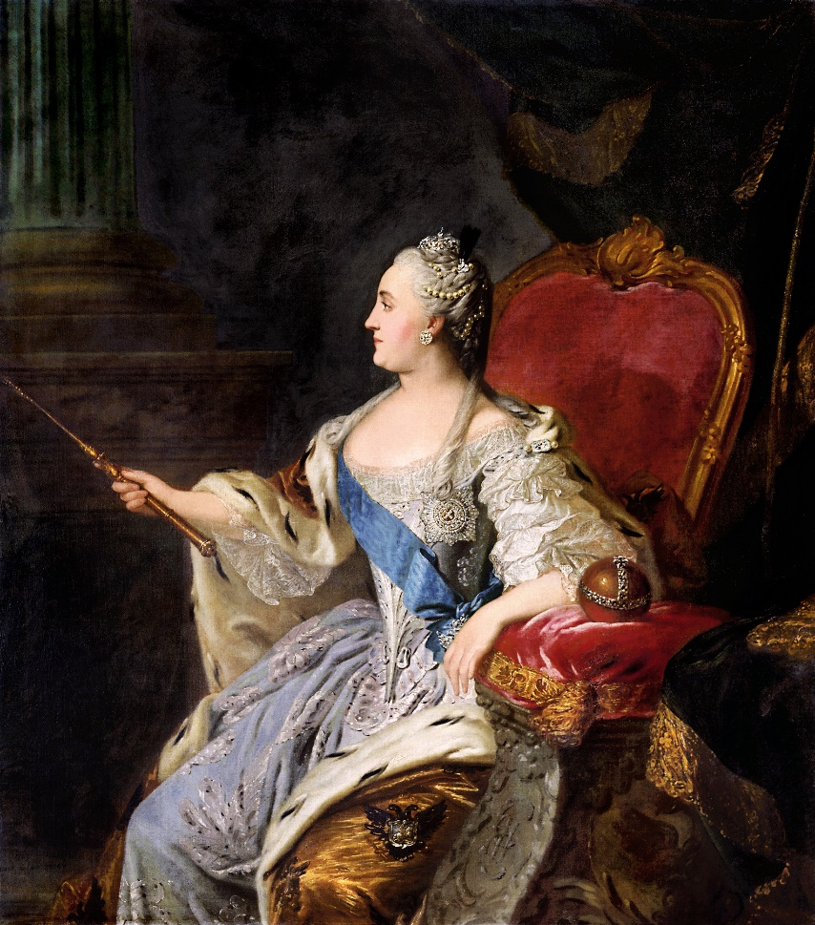
Илл. 10: Императрица Екатерина II
- Каков был характер Екатерины?
  - сильная женщина, твёрдая, жестокая, но когда была молодая, хотела реформировать и улучшить социальную ситуацию в стране

- Что такое «просвещённая монархия»? Каковы были отношения Екатерины с французскими просветителями?
  - политика, проводимая во второй половине XVIII века рядом монархических стран Европы и направленная на устранение остатков средневекового феодального строя в пользу рыночных отношений
  - поддерживала их с помощью денег и своего влияния (например, Дидерот), с некоторыми вела переписку (например, Вольтер)

- Почему правление Екатерины II называют «золотым веком дворянства», какие привилегии получило дворянство? Каково было положение крестьян?
  - много реформ для улучшения жизни дворян – например, основала разделение страны в губернии, хартия основных прав дворян – освобождение их от военной и государственной службы, налогов, …
  - положение крестьян являлось бедным, крепостное право ещё укрепилось

- Как происходила Крестьянская война под предводительством Емельяна Пугачева?
  - армия под руководством А. В. Суворова подавила восстание в сражении под Царицыном в 1775 г., Пугачёва казнили

- Какова была слава русского оружия во времена правления Екатерины?
  - одна из самых мощных армий, почти не проигрывала

- Каковы были итоги русско-турецких войн и раздела Польши?
  - присоединение больших территорий (Крым, больше, чем половина Польши – Ливония, Минск, Вильнюс и так далее)

- Кто такие Суворов, Ушаков, Орлов-Чесменский?
  - Суворов – воевода, победил турков, один из лучших стратегов истории, никогда не проигрывал
  - Ушаков – русский адмирал, никогда не проигрывал, воевал в русско-турецкой войне
  - Орлов-Чесменский – военный и государственный деятель, сподвижник и любовник Екатерины

- Кто такой Потемкин? Чем он прославился?
  - русский дворянин, военный, дипломат, политик и любовник Екатерины; стал губернатором южных губерний (включая полуостров Крым)
  - потемкинская деревня – во время инспекции Екатерины в Крыму художники нарисовали кулисы, чтобы все выглядело прекрасно

- Каковы были отношения Екатерины с литераторами?
  - некоторых поддерживала с помощью денег и своего влияния (например, Дидерот), с некоторыми вела переписку (например, Вольтер)
  - именно с А. Н. Радищевым у неё не было хороших отношений – Радищев императрицу открыто критиковал («Путешествие из Петербурга в Москву»), и она о нём сказала, что он бунтовщик хуже Пугачёва.

- Какова была внешняя политика Екатерины?
  - Екатерина имела хорошие отношения с Пруссией и прежде всего с Австрией, где тогда правила также женщина (Мария Терезия)

- Каковы были ее отношения с сыном Павлом?
  - очень сложные; не давала ему возможности никак участвовать в правлении; а он обвинял её в убийстве его отца – Петра III, вместо него назначила наследником своего внука Александра

7) Участие Российской империи в европейской политике в первой половине XIX века и её последствия.
В 1796 году пришёл к власти император Павел I. Некоторые историки называют его правление военно-полицейской диктатурой, так как Павел реформировал армию и укрепил государственную цензуру и власть тайной полиции. Император боялся того, что в России произойдет такая же революция, как во Франции (Великая французская революция). Поэтому Павел I старался укрепить свою власть. Его реформы, которые улучшили ситуацию крестьян и осложнили положение дворян, наконец привели его к смерти – в 1801 г. был убит.
Императором стал молодой любимый внук Екатерины II и сын Павла I Александр I. Император выступил против деспотизма отца и благодаря, напр., крупным амнистиям и другим поступкам его воспринимали как либерального правителя. С Александром I связаны некоторые реформы – напр., он реформировал государственное управление (возникли министерства). Александр I известен благодаря своей роли в наполеоновских войнах, а именно в Отечественной войне 1812 года, когда Франция напала на Российскую империю. Наполеон дошёл даже до Москвы, но город был эвакуирован и подожжён. Для уходящей французской армии битва при Березине стала концом русской кампании.
Конец войны принес Российской империи новые территории и членство в Священном союзе вместе с Австрией и Пруссией, укрепилась позиция России как великой державы.
У Александра I не было сына, и поэтому наследником после его смерти стал его младший брат Николай, выступающий как Николай I. Его назовут жандармом Европы – он являлся одним из тех, кто старался не допустить того, чтобы вольнодумство, которое принесла Великая французская революция, не расширялось по Европе. Главным интересом императора стала прежде всего армия.
С началом его правления связано одно очень важное событие, которое направляло развитие Российской империи в следующих десятилетиях – восстание Декабристов в декабре 1825 г. в Санкт-Петербурге. Дворянский бунт, целью которого являлась отмена крепостного права, ослабление самодержавия и изменения в государственном строе. Однако восстание было подавлено, и его представители наказаны. Декабристы, конечно, не являлись единственной группой, которая хотела изменить своей деятельностью порядки в Российской империи – тайные кружки и общества возникали практически до распада империи (напр., петрашевцы, с которыми связано имя писателя Ф. М. Достоевского).
Расширение Российской империи на Балканы привело к тому, что разгорелась Крымская война (1853-1856 гг.) против коалиции Османской империи, Англии и Франции. Поражение Российской империи стало для неё огромным ударом. Следующие императоры должны были понять, что надо решить внутренние вопросы, чтобы народ не свергнул их власть.

- Какие отношения были между Павлом I и его матерью Екатериной II?
  - очень сложные; он не был желанным ребенком, она не давала ему возможности участвовать в правлении; он обвинял её в убийстве своего отца Петра III, вместо него назначила наследником своего внука Александра

- Какой первый закон принимает Павел после вступления на престол?
  - Закон, вследствие которого не было возможно, чтобы к власти в России пришла женщина, если у императора есть сын

- Какие реформы он проводит? Почему эти реформы вызвали недовольство среди дворян?
  - улучшение ситуации крестьян, военная реформа, укрепление цензуры (боялся революции как во Франции)
  - хотел ограничить привилегии дворян (например, телесные наказания для них, налоги и так далее)

- Какова была политика Павла I? Что он намеревался сделать?
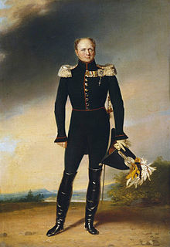
  - стал союзником первого консула Наполеона, окончил союз с Англией (которая была до тех пор русским союзником)
Илл. 11: Император Александр I
  - вместе с Наполеоном намеревался овладеть Индией

- Как взошел на престол Александр I?
  - Павла задушили (говорят, что Александр об этом знал)

- Какова была его политика, отношения с Европой?
  - союзник Пруссии, Австрии и Великобритании, враг наполеоновской Франции

- Расскажите о сражении «трех императоров». Где оно происходило? Чем закончилось?
  - битва под Аустерлицем; 2 декабря 1805; в Моравии; у города Аустерлиц (Slavkov), в битве участвовали 3 императора – Франции, России и Австрии
  - закончилось великой победой французов

- Отечественная война 1812 года. Как развивались события? Какие сражения были важнейшими? Кто руководил русской армией?
  - Россия не соблюдала Континентальную блокаду против Британии, поэтому Наполеон напал на русские земли. Наполеон с войском дошёл даже до Москвы, где никого не было и она была сожжена. Наполеон понял, что в Москве нельзя оставаться на зиму, и поэтому ушёл. Русская армия заставила его идти назад тем же самым путём, которым французская армия шла на Россию, но эта земля была уже исчерпанной.
  - битва под Бородино (самая жестокая), битва под Малоярославцем, битва на реке Березина
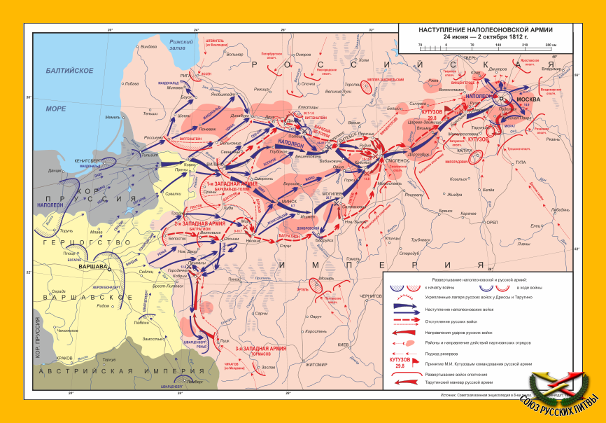
  - полководец Кутузов
Илл. 12: Поход Наполеона на Россию

- Каков был результат войны 1812 года? Как победа России над наполеоновской Францией отразилась на внешней политике России?
  - Россия победила, Наполеон убежал во Францию
  - на Венском конгрессе (1815 г.) создаётся Священный союз – союзниками стали Россия, Австрия и Пруссия

- С чем связано зарождение тайных обществ в России? Где были тайные общества? Какова была их программа?
  - после наполеоновских войн люди ожидали конституционную реформу, которая помогла бы России догнать Европу
  - большинство из них было в Санкт-Петербурге (в то время столице России)
  - они хотели, чтобы Россия приняла конституцию, чтобы закончилось крепостное право, чтобы была свобода слова, право справедливого суда

- Кто такие были декабристы? Как произошло восстание декабристов? Как оно было подавлено?
  - одно из тайных обществ, революционных движений, поклонники французской революции и свободы
  - 26 декабря 1825; на Сенатской площади в Санкт-Петербурге; царь Александр умер; на престол вступил Николай I; они хотели его сместить и основать конституционную монархию или республику, хотели отмену крепостного права, равенство всех перед законом, демократические свободы и т. д.
  - царь хотел договориться, но когда декабристы застрелили графа Милорадовича, героя Отечественной войны, царь подавил восстание с помощью армии; некоторые декабристы были казнены, некоторых отправили в ссылку в Сибирь

- Почему Николая I называли «жандармом Европы»? Какова была политика Николая I?
  - боялся революции, консервативное правление, абсолютная монархия
  - запретил отмену крепостного права, главная для него была армия, воевал против Персии

- Кто такой Аракчеев? Чем он известен? Почему время правления Николая I называется «аракчеевщиной»?
  - военный, генерал, граф, реформировал царскую армию (в первую очередь артиллерию), основатель военных поселений
  - была проведена система реформ под влиянием графа Аракчеева

- Кто такие петрашевцы? Чем они известны?
  - революционное движение социалистических утопистов
  - Ф. М. Достоевский был их членом; получили наказание (смертная казнь), но когда они уже были на эшафоте, появился царский посол с помилованием

8) Кризис империи во второй половине XIX века и в начале XX века. Падение династии Романовых.
В 1855 г. Александр II вступил на престол в очень сложной ситуации. После правления его отца Николая I остался открытым вопрос, как разрешить Крымскую войну и её последствия. Александр хорошо понимал, что надо освободить народ сверху, чтобы он не освободился снизу и не сверг самодержавие. Русская империя являлась последней европейской страной, где до тех пор существовало крепостное право. Надо было народ успокоить. Поэтому в 1861 году вышел указ об отмене крепостного права. Крестьяне стали свободными и смогли владеть землею (однако в большинстве случаев не смогли платить за неё).
Отмена крепостного права не являлась единственной реформой этого времени. Александр II привёл также реформу местного управления, судебную реформу, изменения в образовании, ослабил цензуру, которую его отец укрепил. Важнейшей реформой стала реформа военная –после Крымской войны Александр II понял, что российская армия слабая, недостаточно вооружённая и плохо организованная.
В начале 80-ых годов была даже разработана основа конституционного состояния государства, но после петербургского покушения членов общества Народная воля на императора в марте 1881 г., вследствие которого император погиб (сегодня на месте покушения построен собор Спас на Крови, практически единственный памятник типичного русского строительства в Санкт-Петербурге), эти стремления прекратились.
Царь Александр III известен под прозвищем царь-миротворец. Ему казалось, что нельзя решить международные проблемы военными средствами. Поэтому во время Александра III империя не вела никакую войну. Но, несмотря на этот взгляд императора, Александр III был глубоко консервативный – это заключалось в неограниченном самодержавии, религиозности и русофильстве. Годы правления Александра III характеризуются также укреплением цензуры, которая являлась ещё более жестокой, чем цензура во время правления его деда Николая I.
В конце XIX века после правления консервативного Александра III общество ждало либеральные реформы. Однако казалось, что новый царь Николай II, который пришёл к власти в 1894 г., не понял нестабильную ситуацию и никак не готовился ограничить самодержавие.
Полное поражение империи в русско-японской войне (февраль 1904 – сентябрь 1905) и потеря влияния в Маньчжурии и Кореи, нарушение прав народа, самодержавие, неравноправие, цензура, помещичье землевладение (помещики постоянно владели большими территориями земли) и другие тогдашние проблемы превратились в революцию 1905-1907 гг. Вследствие этих событий было ослаблено самодержавие и возникла первая Дума.
В то время ситуация в Европе из-за напряжённых взаимоотношений государств приближалась к первой мировой войне (1914-1918 гг.). Россия уже в начале войны вошла в конфликт и боролась против Германии и Австро-Венгрии. Сначала русская кампания была успешная, но уже в 1915 г. потеряла своё выгодное положение.
Жестокая война и голод вызвали недовольство между людьми. Началась крупная стачка, которая перешла в Февральскую революцию 1917 г. Николая заставили отречься от престола за себя и своего сына – наследником был назначен его брат Михаил. Однако Михаил 3 марта отрёкся от престола, и поэтому в 1917 г. закончилось правление династии Романовых. Россией управляло Временное правительство.

- Каково было правление Александра II? Почему его называют царем Освободителем? Как и когда произошла отмена крепостного права? Каков был результат отмены крепостного права?
  - Старался и проводил реформы, чтобы Россия стала современной промышленной страной, поэтому отменил крепостное право 19 февраля 1861 г.
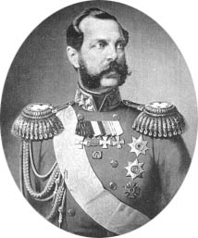
  - это вызвало волну беспокойств – крестьяне могли владеть землей, но у них не было денег для того, чтобы её купить; также дворяне и помещики не были довольны, так как потеряли своё имущество
Илл. 13: Император Александр II

- Что такое «Народная воля»? Какие еще революционные организации действовали в России во второй половине XIX века? Какова была их деятельность?
  - террористическая и революционная организация
  - к другим российским революционным организациям 19 века относятся, например, организации «Земля и воля» или «Чёрный передел»
  - издавали газеты против царя и государственного строя, совершали покушения на царя и других деятелей; хотели изменить государственный строй, запретить крепостное право и так далее

- Как и когда произошло покушение на Александра II? Каков был результат этого покушения?
  - в Санкт-Петербурге, когда он ехал на карете, на него совершили нападение с помощью самодельных метательных снарядов, и вследствие этого он погиб; 13 марта 1881

- Каково было правление Александра III? Почему его называют царь-миротворец?
  - сильно верующий (во время его правления построили много церквей); правление консервативное; улучшил реформы своего отца, но не провёл много своих реформ; чертами характера похож на своего деда Николая (простой человек, любил армию, неинтеллектуальный, …)
  - во время его правления Россия ни с кем не воевала

- Революционные события и правление Николая II.
  - нелёгкий период русской истории, уже с начала правления Николая II государство боролось с множеством более или менее сильных восстаний; он был молодой, когда пришёл к власти, не был подготовлен, чтобы стать царём

- Какие события происходили во время революции 1905 года? Что такое Кровавое воскресенье, Ленский расстрел, восстание на броненосце «Потемкин»? Как эти события отразились в русской культуре?
  - Русско-японская война (1904–1905 гг.), Кровавое воскресенье, Ленский расстрел, восстание на броненосце Потёмкин
  - Кровавое воскресенье – резня, которая произошла 22 января 1905 года в Петербурге у Зимнего дворца; процессия хотела дать царю на подпись петицию, с помощью которой бы улучшилась социальная ситуация народа; процессией руководил поп Гапон; армия в них стреляла
  - Ленский расстрел – резня, которая произошла 17 апреля 1912 года в прииске золота недалеко от реки Лены, расстрел 3000 забастовщиков войсками правительства
  - Броненосец «Потёмкин» - корабль русского флота, во время революции на нём в Одессе произошёл бунт
  - «Броненосец Потёмкин» – фильм Сергея Эйзенштейна

- Кто такой Столыпин? Какие реформы он предлагал ввести?
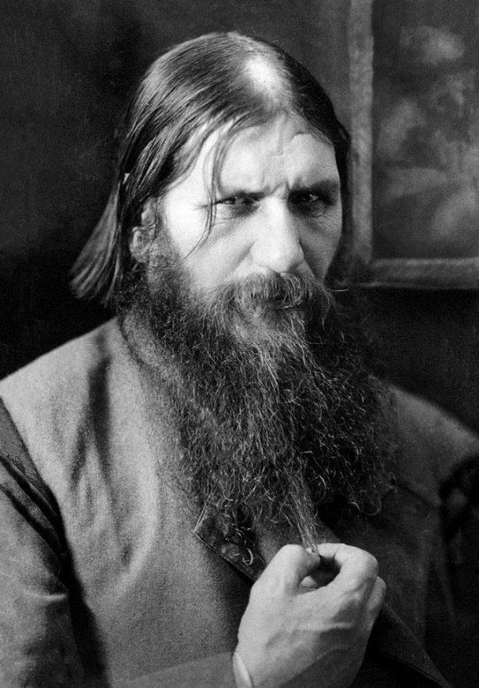
  - русский политик и премьер-министр в период между революциями 1905 и 1917 годов, аграрная реформа (хозяйственная) – хотел модернизировать Россию по европейскому образцу, надо было дать землю крестьянам (они могли бы быть сильной поддержкой для режима), поэтому крестьянские семьи переселялись на Восток, где был достаток земли; также приказал детям крестьян учиться в школе

- Кто такой Распутин? Какое влияние он имел на царскую семью?
  - крестьянин, друг царской семьи во время Николая II; говорят, что у него были неземные силы
  - его влияние на царскую семью было больше, чем у министров; больше всего он мог на них влиять благодаря тому, что он лечил царевича Алексея; постепенно начал влиять на политические и военные (период первой мировой войны) решения царя

- Какое участие принимала Россия в первой мировой войне? Чем закончилась для России первая мировая война?
Илл. 14: Григорий Распутин
  - Россия участвовала в войне на стороне Антанты; воевала против Германии, Австро-Венгрии, Болгарии и Османской империи на Восточном фронте
  - закончилась подписанием Брестского мира 3 марта 1918 года, как последствие большевистской революции (надо было улучшить и укрепить внутреннюю ситуацию России)

- Что такое Февральская революция?
  - революция, которая произошла с 8 по 12 марта 1917 года; царь подписал отречение от престола, и начало править Временное правительство; люди не были довольны военной и социальной ситуацией в стране

- Как была уничтожена династия Романовых?
  - 17 июля 1918 года царскую семью (Николая, его жену и их детей) казнили большевики в подвале дома Ипатьева в Екатеринбурге – застрелили их

9) Октябрьская революция 1917 года. Влияние России на европейское искусство в первой трети XX века.
Вскоре после отмены крепостного права в России начал формироваться новый социальный слой – пролетариат, так как крестьяне из-за недостатка работы (Россия до тех пор являлась в большей степени аграрным, чем промышленным государством) во многих случаях переселялись в города. Этот слой, недовольный своим положением, конечно, усиливал влияние разных тайных, противогосударственных обществ – поэтому государство всё больше теряло стабильность. Важнейшую роль между такими группами играли социалисты и коммунисты – из них возникли большевики.
Когда распалась империя и возникла после Февральской революции Российская Республика, РСДРП (партия большевиков) воспользовалась нестабильной ситуацией, в которой находилось Временное правительство. 25 октября 1917 года выстрелом из пушки крейсера Автора в Петербурге началась Великая Октябрьская социалистическая революция, которую организовали лидер большевиков В. И. Ленин, Л. Д. Троцкий, В. А. Антонов-Овсеенко, И. В. Сталин и другие деятели партии. Большевики вместе с другими социалистическими группами (напр., меньшевиками) и идеями марксизма пришли к власти.
Понимая, что надо заниматься внутренними вопросами, страна подписала в начале 1918 года сепаратный Брестский мир, на основе которого Россия прекратила своё участие в мировой войне, но потеряла некоторые земли (позже после поражения Германии большинство из них снова вернулись).
Внутренний кризис перелома 1917-1918 годов наконец привёл Россию к гражданской войне. В стране постоянно находилось множество сторонников царизма и монархии. В жестоком и кровавом конфликте, где против себя стояли Белая и Красная армии, принимали своё участие также западные державы, как Англия, Франция или США, которые поддерживали белогвардейцев. Однако эта помощь не являлась выразительной, так как западные державы не хотели входить в новый, крупный военный конфликт после поражения Тройственного союза. Своё участие в этих событиях приняли также чехословацкие легионеры. Сражения с антибольшевистскими силами дали повод для убийства царской семьи, включая Николая II. Борьба длилась до 1922 года. По окончании войны, на несколько месяцев позже, в декабре 1922 г. наконец возник Союз Советских Социалистических Республик.
Война и социальный раскол в тогдашнем обществе стали причиной первой волны репрессий, так называемого Красного террора, государственной чистки. Тайная полиция выступaла против врагов революции, поэтому были казнены тысячи человек (представители православной церкви, бывшие дворяне, политическая оппозиция, учёные или писатели и другие) из-за действия тайной полиции ЧЕКА.
В 1924 г. умер Ленин и появился вопрос его преемства в руководстве партии и государства. К власти пришёл триумвират трёх героев революции – Сталина, Каменева и Зиновьева. Сталин постепенно избавился от своих конкурентов (и даже своих приверженцев) и наконец стал единственной главой страны.

- Что такое Октябрьская революция? Как она произошла? Какая была программа большевиков? Чем им удалось привлечь на свою сторону армию?
  - большевистская революция произошла 25 октября (7 ноября) 1917 г.; её результат – свержение Временного правительства
  - большевики хотели основать социалистическое государство, обещали, что будет править пролетариат, не буржуазия и аристократия
  - не хотели ехать на восточный фронт первой мировой войны; это была возможность закончить войну

- Что такое «красный террор», продразверстка и продналог?
  - жестокие репрессии в России после революции
  - был недостаток еды – продуктов, поэтому была введена система распределения основных продуктов
  - в период НЭПа надо было отдать государству натуральный налог, то есть часть продуктов, которые крестьяне вырастили

- Как происходила Гражданская война? Какую роль играли в ней чешские легионеры?
  - с 7 ноября 1917 года по 25 октября 1922 года; произошла из-за Октябрьской революции, потому что большевики, которыми руководил Ленин, хотели создать социалистическое государство; борьба Красной (большевистской) и Белой (царской) армий
  - овладели большей частью Сибири, большие победы большевиков

- Что такое план ГОЭЛРО?
  - это был план электрификации России (1920–1931 гг.)

- Что такое НЭП?
  - новая экономическая политика России – ограничение частного предпринимательства; это был компромисс между частным и государственно контролированным предпринимательством

- Когда образовался СССР? Какие республики входили в это государство? Как долго просуществовал СССР?
  - 30 декабря 1922 г.
  - Украинская ССР, Белорусская ССР, Закавказская ССР и Российская Советская Федеративная Социалистическая Республика
  - В дальнейшем 15 республик (Российская Советская Федеративная Социалистическая Республика, Украинская ССР, Белорусская ССР, Молдавская ССР, Казахская ССР, Туркменская ССР, Таджикская ССР, Киргизская ССР, Узбекская ССР, Азербайджанская ССР, Армянская ССР, Грузинская ССР, Латвийская ССР, Литовская ССР, Эстонская ССР)
  - 69 лет (до 26 декабря 1991 г.)
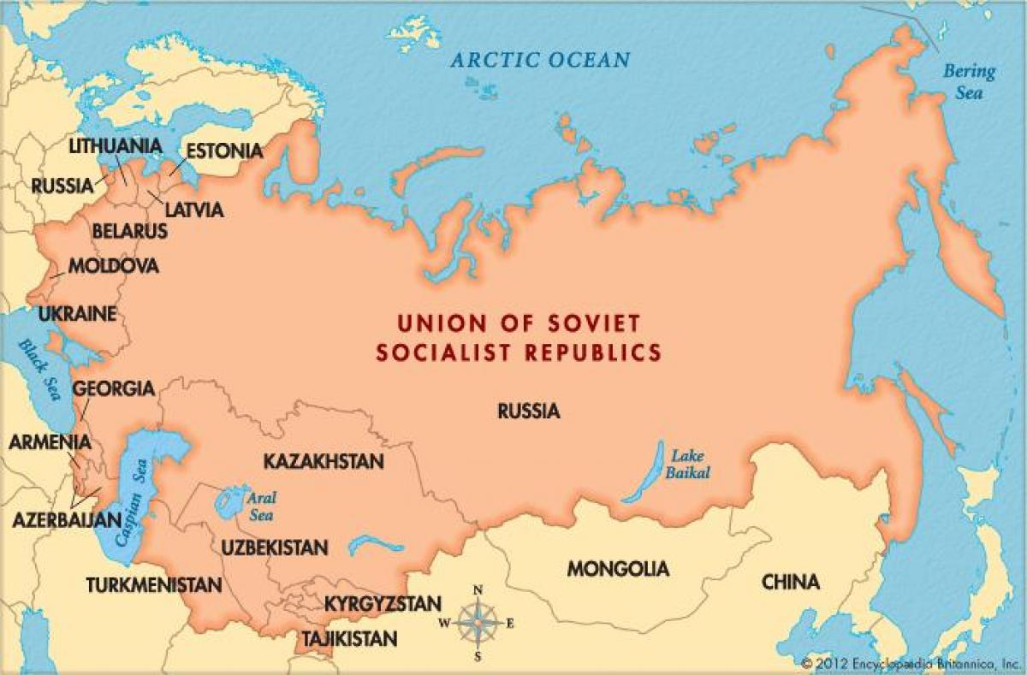
Илл. 15: Карта СССР
- Что такое Серебряный век?
  - период в истории русской культуры в начале XX века, связан с модерном и авангардом
Подробнее см. главу 4.4: https://cuni.futurebooks.cz/detail-knihy/kulturnaya-istoriya-rossii-kulturni-historie-ruska

- Что такое русский модерн и авангард? Назовите течения, которые туда входили? Назовите представителей модерна и авангарда? Какое влияние оказали модерн и авангард на европейское искусство?
  - современные направления искусства начала XX века
  - дадаизм, футуризм, экспрессионизм, сюрреализм, кубизм, поэтизм,…
  - в мире: Аполлинер, Бреттон, Пикассо,…; из русских: Гумилёв, Ахматова, Кандинский, Гиппиус,…
  - повлияли на многих авторов и художников, возникло большое количество произведений, скульптур, пьес и картин
Подробнее см. главу 7.4: https://cuni.futurebooks.cz/detail-knihy/kulturnaya-istoriya-rossii-kulturni-historie-ruska

- Какое влияние оказали «Русские сезоны» С. Дягилева на европейское искусство?
  - изменили восприятие балетного искусства
  - «Русские сезоны» – гастрольные выступления петербургских и московских артистов за границей (прежде всего в Париже) в летние месяцы 1908-1914 гг., ставились прежде всего русские оперы и балет
Подробнее см. главу 7.5: https://cuni.futurebooks.cz/detail-knihy/kulturnaya-istoriya-rossii-kulturni-historie-ruska

- Что такое «Мир искусства»? Кто входил в это объединение?
  - русское художественное объединение, возникло в 1890-х годах, его члены участвовали в «Русских сезонах»
  - например, Васнецов, Серов, Дягилев и так далее
Подробнее см. главу 5.4: https://cuni.futurebooks.cz/detail-knihy/kulturnaya-istoriya-rossii-kulturni-historie-ruska

- Что такое «Бубновый валет»? Кто входил в это объединение?
  - авангардное объединение, художественная группа
  - например, Кончаловский, Ларионов, Гончарова и так далее

- Как творчество К. Малевича и В. Кандинского повлияли на современное искусство?
  - совсем новые взгляды на художественное искусство – произведение не должно быть реалистическим, сложным
Подробнее см. главу 5.4: https://cuni.futurebooks.cz/detail-knihy/kulturnaya-istoriya-rossii-kulturni-historie-ruska

- Кто такие С. Щукин и И. Морозов? Как их коллекции повлияли на современное искусство?
  - коллекционеры, меценаты и предприниматели художественного искусства
  - финансово поддерживали тогдашних художников
Подробнее см. главу 5.3: https://cuni.futurebooks.cz/detail-knihy/kulturnaya-istoriya-rossii-kulturni-historie-ruska

10) Сталинизм. Великая Отечественная война. Культурные ценности и утраты советского времени.
„Dovedli cara odstranit, ale neodstranili carismus.“ – T. G. Masaryk

То, что сказал бывший чехословацкий президент, хорошо описывает ситуацию в России между мировыми войнами. Диктатура пролетариата изменилась в диктатуру большевиков и наконец диктатуру Ленина, а позже Сталина. Так как царя окружал некий ореол святости (множество людей во время правления царей думали, что всё злое приходит от злых чиновников – царь их жертва), создал для себя что-то подобное и И. В. Сталин, когда пришёл в половине 20-ых годов к власти. Возник культ его личности. Он пользовался этим, как средством управления народом, у которого большевизм старался отобрать веру (представители православия были притеснены, многие храмы разрушены (например, Храм Христа Спасителя в Москве)).
Сталин хорошо понимал, что СССР экономически и промышленно отстаёт от западных государств. Поэтому НЭП, который не смог достаточно улучшить ситуацию страны, заменила в 1928 г. первая пятилетка. По официальным цифрам она была вполне успешна, но в действительности не вполне удалось исполнить план, однако положение страны во многих аспектах промышленности улучшилось. Вопреки этому пятилетние планирование продолжалось до распада СССР.
Другим способом, как развивать экономику, и именно сельское хозяйство, была коллективизация. Этот процесс, при котором страна конфискует почву (и присоединяет её к колхозам) и предпринимателям заводы, происходил в России ещё во время жизни Ленина. Но страна не была подготовлена к этому, и поэтому НЭП частично возвратил владельцам их права. В начале 30-ых годов коллективизация была завершена. Как ее последствие и из-за неурожая в тридцатых годах возник голод (особенно на территории Украины). Погибли миллионы человек.
В тридцатых годах произошла Великая чистка (под руководством тайной полиции НКВД). Тысячи неприятных коммунистической партии людей были убиты. Расстреляли военных (напр., не остался ни один адмирал), учёных, деятелей партии, художников и писателей (напр. Исаака Бабеля или Осипа Мандельштама). Возникают первые ГУЛАГи.
В августе 1939 г. произошло неожиданное событие – два врагa, СССР и Третий рейх, подписали договор о ненападении (пакт Молотова-Риббентропа). В этом договоре страны согласились не только не нападать друг на друга, а также разделить между собой Польшу. Однако 1 сентября 1939 года Германия напала на Польшу и началась Вторая мировая война.
Кроме короткой Зимней войны с Финляндией за области Карелии, СССР не принимал до 1941 г. практически никакого участия в событиях Второй мировой войны. Это изменилось, когда Германия утром 22 июня 1941 года напала на Россию и началась операция Барбаросса и с ней Великая Отечественная война.
Сначала казалось, что СССР быстро проиграет (до половины 1942 года Германия завоевала огромные области европейской части страны, начала блокировать Ленинград и дошла почти до Москвы). Причинами этих первоначальных неудач стало ослабление руководства армии чистками и общей неподготовленностью страны к войне. Ситуация изменилась, когда Германии не удалось завоевать Сталинград. И после танковой битвы при Курске немецкая армия была вынуждена отступать на запад. Уже в январе 1943 года закончилась блокада Ленинграда (огромные гражданские жертвы), которая длилась с 8 сентября 1941 по 27 января 1944 г. Из-за руководства армии (напр., Г. К. Жукова, И. С. Конева, К. К. Рокоссовского, Р. Я. Малиновского и других) и огромных военных и гражданских жертв СССР наконец освободил половину Европы и дошёл и до столицы Германии, Берлина. Капитуляция немецких войск стал Днем Победы (в России 9 мая 1945, в большинстве остальных стран 8 мая). Советский Союз показал миру свою силу и то, что Россия – одна из крупнейших великих держав.
И. В. Сталин остался „на престолe“ СССР ещё семь лет после конца Великой Отечественной войны. В марте 1953 года он скончался. С одной стороны, можно воспринимать его как великого государственного деятеля, но нельзя забывать о том, что он также был жестоким тираном, готовым жертвовать кем угодно.

- Что такое «культ личности»?
  - возвеличение отдельной личности (государственного деятеля), свой культ личности основал в СССР Сталин

- Что такое пятилетка?
  - советская система планирования государственной экономики и промышленности на пятилетний срок

- Что такое коллективизация? Как происходила коллективизация?
  - процесс, при котором соединялось частное хозяйство в государственные колхозы
  - те, которые не хотели вступить в колхозы, были отправлены в Сибирь; надо было отдать государству урожай => недостаток еды; также был голод на Украине

- Что такое индустриализация?
  - процесс развития промышленности

- Как должна была преобразиться Москва?
  - надо было улучшить инфраструктуру, построить новые дома, школы, заводы

- Расскажите о московском метро.
  - открыто в 1935 г., 15 линий (2 кольцевые линии), её станции –произведения искусства (некоторые даже в списке ЮНЕСКО); в направлении к центру города -мужской голос, в периферию - женский
Подробнее см. главу 9.7: https://cuni.futurebooks.cz/detail-knihy/kulturnaya-istoriya-rossii-kulturni-historie-ruska
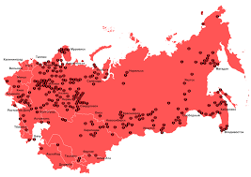
Илл. 16: Карта ГУЛАГов в СССР
- Что такое ГУЛАГ? Что такое Соловки? Как и когда происходили репрессии?
  - Главное управление исправительно-трудовых лагерей – система рабочих лагерей для политических заключённых, а также для преступников
  - Соловки – архипелаг в Белом море, там находится монастырь, там был один из самых жестоких лагерей
  - Сталинские репрессии – 1934-1938 гг., жестокие, тысячи людей были арестованы и казнены

- Что такое пакт Молотова-Риббентропа?
  - договор о ненападении между СССР и гитлеровской Германией, эти две страны стали союзниками

- Когда произошла Великая Отечественная война? Сколько лет она длилась? Какие были основные сражения?
  - 1941–1945 гг. (5 лет)
  - битва за Москву, Ленинградская битва, Сталинградская битва, Курская битва

- Что такое трагедия Хиросимы?
  - событие первого использования атомных оружий – бомбардировка японского города Хиросима

- Как в культуре отразилось сталинское время?
  - поклонялись культу личности Сталина, больше всего произведения советской пропаганды, произведения против режима
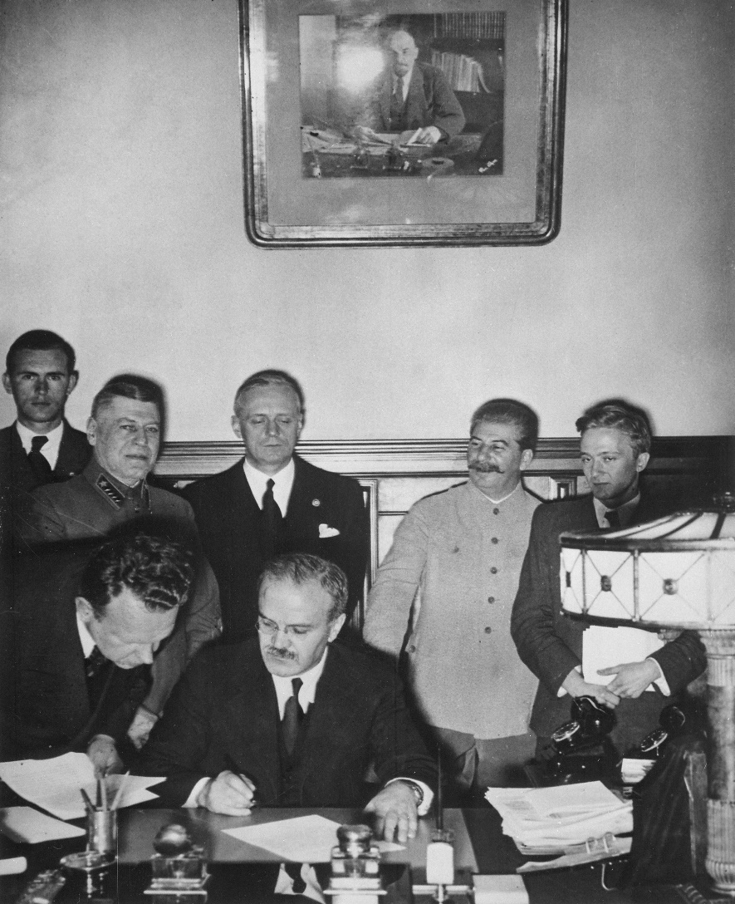
  - создаётся направление социалистический реализм
Илл. 17: Подписание пакта Молотов-Риббентроп

- Как в культуре отразилась Великая Отечественная война?
  - прославление советских героев и их поступков для советской родины, возникали фильмы о героях войны
Подробнее см. главу 8.3.1 и другие: https://cuni.futurebooks.cz/detail-knihy/kulturnaya-istoriya-rossii-kulturni-historie-ruska

- Каковы были результаты правления И. Сталина?
  - миллионы мертвых, СССР стал мощной и сильной великой державой, под влиянием которой находилось большинство других мировых стран, началась Холодная война между западными государствами и Восточным блоком

11) Хрущевская «оттепель». Холодная война. Эпоха Л. И. Брежнева – эпоха «застоя».
После смерти Сталина был избран в руководство партии и страны Никита Сергеевич Хрущёв. Этот политик прославился именно своим докладом на XX съезде партии в 1956 году, когда он открыто говорил о культе личности Сталина и осудил этот культ и правление Сталина. Начался процесс десталинизации. В следующих годах внутреннее положение в СССР изменилось – жизнь стала немного свободнее, пришла амнистия политических заключённых, ослабилась цензура и т. д. и было проведено множество государственных реформ (напр. децентрализация государственной власти).
Эта оттепель вызвала реакцию в большинстве стран Восточного блока – в Польше и Венгрии практически началось противогосударственное восстание. Страна поддерживала небольшую разрядку напряжения, но не хотела потерять своё влияние в этих европейских странах. Поэтому советская армия вошла в Венгрию и жестоко подавила восстание и восстановила новое венгерское правительство. К событиям хрущёвского периода принадлежит также Карибский кризис, который мог закончиться ядерной войной запада с востоком.
Между государственными и партийными деятелями постепенно появлялось огромное недовольство либеральной и реформаторской политикой Хрущёва, которого наконец в 1964 г. заставили подать в отставку.
К власти пришёл Леонид Ильич Брежнев. Эпоха оттепели закончилась, начинается эпоха застоя. Политбюро во главе с Брежневым отменило большинство прежних реформ Хрущёва. Целью Брежнева казалась стабилизация правительства. Поэтому не реализовывались никакие изменения в руководстве страны и Коммунистической партии, Брежнев давал посты лояльным людям.
Однако вскоре после прихода к власти Брежнев показал миру, что он не позволит странам восточного блока уйти из своего «брака» с Советским Союзом. Поэтому 21 августа 1968 советская армия начала оккупировать либерализующуюся Чехословакию.
Это не был единственный случай использования армии в брежневскую эпоху. 26 декабря 1979 года советская армия начала войну в Афганистане. Этот конфликт стал очень длительным и ухудшил сложную экономическую и политическую ситуацию СССР.
Из-за застойной политики Брежнева, вероятно, распался Советский Союз, так как правительство того времени не сделало никаких важных шагов для того, чтобы спасти страну от экономического и идейного кризиса последних лет существования СССР.
В ноябре 1982 года Л. И. Брежнев скончался и начался преемнический кризис. Новым руководителем страны стал сначала бывший дипломат и начальник Комитета государственной безопасности (КГБ) Юрий Владимирович Андропов. Для своих попыток реформ он (напр., борьба с коррупцией) не владел достатком времени и уже в начале 1984 года умер. Как своего преемника рекомендовал Михаила Сергеевича Горбачёва, но политбюро избрало Константина Устиновича Черненко руководителем страны. Однако Черненко, как и его предшественник, вскоре скончался и к власти пришёл последний из глав СССР, Михаил Горбачёв.

- Что было темой доклада Н. С. Хрущёва на ХХ съезде партии? Когда происходил съезд? Какие были результаты съезда партии?
  - говорил о культе личности Сталина и его последствиях, Сталина осудил как автократического диктатора
  - 14–25 февраля 1956 года в Москве
  - сталинизм перестал быть главной идеологией СССР
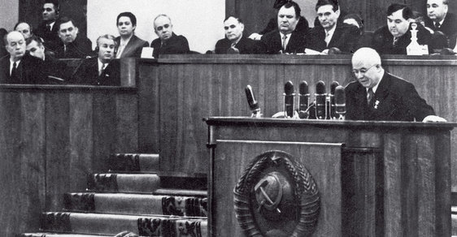
Илл. 18: Хрущёв говорит на XX съезде КПСС
- Что такое хрущёвская «оттепель»? Чем она характеризуется?
  - период правления Хрущёва
  - ослабление политического режима в стране, освободили многих политических заключённых, уменьшилось количество политических репрессий

- Что такое Карибский кризис?
  - советское атомное и стратегическое оружие находилось на коммунистической Кубе; американцы боялись этой опасности, поэтому в 1962 г. началась блокада острова, американцы грозили Кубе войной

- Когда началась и закончилась Холодная война? Кто ее вел?
  - 5 марта 1946 г. – 21 ноября 1990 г.
  - социалистические страны Восточного блока (которыми практически руководил СССР) и капиталистические страны Западного блока; главные враги – СССР и США

- Каковы были успехи СССР в освоении космоса?
  - полёт первого спутника Земли Спутник (1957 г.), полёт первого животного в космос – собака Лайка в Спутнике 2 (1957 г.), первый человек в космосе – Юрий Гагарин (1961 г.), первая женщина в космосе – Валентина Терешкова (1963 г.), первая космическая станция Мир (1986 г.),…
Подробнее см. главу 9.6: https://cuni.futurebooks.cz/detail-knihy/kulturnaya-istoriya-rossii-kulturni-historie-ruska

- Как хрущёвская «оттепель» отразилась в культуре?
  - ослабление цензуры; например, издан «Один день Ивана Денисовича» Александра Солженицына, фильм «Чистое небо» Григория Чухрая (критика сталинизма), распространяется телетрансляция, фильмы Леонида Гайдая, Марлена Хуциева, Георгия Данелия

- Как закончилась хрущёвская «оттепель»?
  - 22 сентября 1964 года Хрущёва заставили подать в отставку

- Расскажите о вводе войск в Чехословакию.
  - 21 августа 1968 года утром армии стран Варшавского договора вошли в Чехословакию, СССР боялся отклонения Чехословакии от твёрдого социалистического режима, чиновники боялись распада Восточного блока – все страны под правлением коммунистических партий могли бы захотеть стать демократическими странами, могли бы сделать перевороты

- Расскажите о вводе войск в Афганистан.
  - американцы вооружали афганских моджахедов (повстанцы против правившей народно-демократической партии (фактически коммунистической)); так что это сделали под предлогом помощи правительству страны

- Почему эпоху правления Л. И. Брежнева называют «эпохой застоя»?
  - потому что страна политически, экономически, a также социально находилась в застое (стагнировала)

12) Реформы М. Горбачёва. Гласность и перестройка. Распад СССР.
Михаил Горбачёв хорошо понял, что нельзя продолжать в прежнем застое. Чтобы социалистическое государство смогло далее существовать, нужно было множество изменений и реформ – началась перестройка социализма. Улучшилось положение политических заключённых (амнистии), ослабилась цензура и государственный контроль над информацией, закончилась излишняя и безрезультатная война в Афганистане в 1989 г., с политикой гласности открылось распространение информации и т. д.
Хотя Горбачёв старался, чтобы социалистическая империя СССР осталась в изменённой форме, все эти попытки были в конце концов безрезультатны. В отличие от политики Брежнева Горбачёв нe нарушал в большей мере суверенитет государств Восточного блока и Варшавского договора (военный пакт, возникнувший, прежде всего, как реакция на возникновение НАТО). Поэтому эти страны (Чехословакия, Венгрия, Польша, Восточная Германия и т. д.) смогли наконец в течение 1989-1990 годов отменить свои тоталитарные коммунистические режимы, отказаться от влияния СССР и начать свой демократический путь.
В августе 1991 года произошёл путч консервативных представителей партии, армии и государственного начальства, целью которого было подавление либеральных и реформенных стремлений горбачёвской политики. Безуспешный путч наконец привел к тому, чего путчисты хотели избежать, – к распаду СССР. Из-за подавления этого путча пришёл к власти Борис Ельцин, он стал первым президентом Российской Федерации, которая существует до сих пор. От бывшего СССР отделились многие отдельные советские республики, из которых возникли новые страны – Казахстан, Украина, Литва, Латвия, Эстония, Грузия, Белоруссия и т. д. Многие из этих новых стран объединились в Содружество независимых государств (СНГ), организацию международного сотрудничества постсоветских республик.

- Что такое перестройка и гласность? Какова была внешняя и внутренняя политика М. С. Горбачева?
  - процессы перемены Советского Союза – экономические, политические и социальные
  - реформировал страну, уменьшил подавление свободы слова, освобождение многих политических заключённых; хотел улучшить политические отношения с западом, закончил войну в Афганистане, оставил доктрину Брежнева (влияние советской власти на сохранение социалистических режимов в других странах – использована, например, в Чехословакии)

- Что такое путч ГК ЧП? Как Б. Н. Ельцин пришел к власти?
  - попытка государственного переворота, который произошёл 19 – 21 августа 1991 г., но был подавлен, консервативные коммунисты хотели защитить режим от распада
  - помог подавить этот путч, пришёл к власти за счёт Горбачёва, который её постепенно терял

- Каковы были августовские события 1991 г.?
  - Горбачёва сослали в Крым, Ельцин с помощью демонстрантов, к которым он обращался со своей речью с танка, этот путч подавил; армия во время путча постепенно перешла на сторону правительства, которым в то время уже руководил Ельцин

- Что такое Беловежское соглашение?
  - договор государств бывшего СССР об основании Содружества Независимых Государств; подписано 8 декабря 1991 года

- Что такое СНГ?
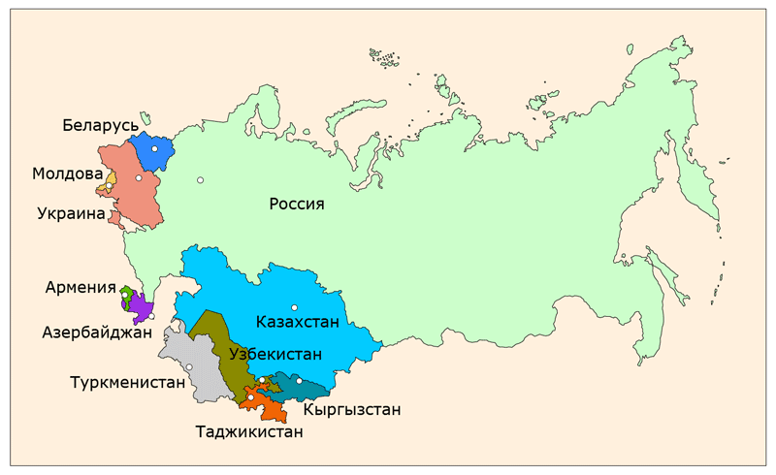
  - международная организация, призванная регулировать отношения сотрудничества между государствами, раньше входившими в состав СССР
Илл. 19: Карта государств СНГ

Источники информации и иллюстраций

Список иллюстраций
Илл. 1: Князь Рюрик 4
Илл. 2: Киево-Печерская лавра 5
Илл. 3: Виктор Васнецов «Богатыри» 7
Илл. 4: Чингисхан 9
Илл. 5: Карта Золотой Орды 10
Илл. 6: Виктор Васнецов «Царь Иван IV» 15
Илл. 7: Памятник Минину и Пожарскому на Красной площади 19
Илл. 8: Коллаж фотографий Санкт-Петербурга 23
Илл. 9: М. В. Ломоносов 24
Илл. 10: Императрица Екатерина II 26
Илл. 11: Император Александр I 29
Илл. 12: Поход Наполеона на Россию 30
Илл. 13: Император Александр II 33
Илл. 14: Григорий Распутин 35
Илл. 15: Карта СССР 38
Илл. 16: Карта ГУЛАГов в СССР 42
Илл. 17: Подписание пакта Молотов-Риббентроп 42
Илл. 18: Хрущёв говорит на XX съезде КПСС 45
Илл. 19: Карта государств СНГ 48

Список источников использованного иллюстративного материала
Илл. 1:
In: Wikimedia.org [online]. [cit. 2019-12-08]. Dostupné z: upload.wikimedia.org/wikipedia/commons/b/b1/Rurik_titularnik.jpg
Илл. 2:
In: Wikimedia.org [online]. [cit. 2019-12-08]. Dostupné z: https://upload.wikimedia.org/wikipedia/commons/0/0a/%D0%9A%D0%B8%D1%94%D0%B2%D0%BE-%D0%9F%D0%B5%D1%87%D0%B5%D1%80%D1%81%D1%8C%D0%BA%D0%B0_%D0%BB%D0%B0%D0%B2%D1%80%D0%B0%2C_%D0%B2%D0%B8%D0%B4_%D0%B7_%D0%BC%D0%BE%D1%81%D1%82%D1%83_%D0%9F%D0%B0%D1%82%D0%BE%D0%BD%D0%B0.jpg
Илл. 3:
In: Wikimedia.org [online]. [cit. 2019-12-08]. Dostupné z: upload.wikimedia.org/wikipedia/commons/d/d3/Viktor_Vasnetsov_-_Богатыри_-_Google_Art_Project.jpg
Илл. 4:
In: Wikimedia.org [online]. [cit. 2019-12-08]. Dostupné z: https://upload.wikimedia.org/wikipedia/commons/thumb/4/4e/Genghis_Khan.jpg/225px-Genghis_Khan.jpg
Илл. 5:
In: Wikimedia.org [online]. [cit. 2019-12-08]. Dostupné z: https://upload.wikimedia.org/wikipedia/commons/1/1d/GoldenHorde1300.png
Илл. 6:
In: Wikimedia.org [online]. [cit. 2019-12-08]. Dostupné z: https://upload.wikimedia.org/wikipedia/commons/thumb/2/2b/Vasnetsov_Ioann_4.jpg/220px-Vasnetsov_Ioann_4.jpg
Илл. 7:
In: Wikimedia.org [online]. [cit. 2019-12-08]. Dostupné z: https://upload.wikimedia.org/wikipedia/commons/thumb/4/4b/Moskva_plastika_kniezata_Dmitrija_Michajlovica_Po%C5%BEarskeho11.jpg/220px-Moskva_plastika_kniezata_Dmitrija_Michajlovica_Po%C5%BEarskeho11.jpg
Илл. 8:
In: Wikimedia.org [online]. [cit. 2019-12-08]. Dostupné z: https://upload.wikimedia.org/wikipedia/commons/c/cf/SPB_Collage_2014-3.png
Илл. 9:
In: Wikimedia.org [online]. [cit. 2019-12-08]. Dostupné z: https://upload.wikimedia.org/wikipedia/commons/4/4d/M.V._Lomonosov_by_L.Miropolskiy_after_G.C.Prenner_%281787%2C_RAN%29.jpg
Илл. 10:
In: Wikimedia.org [online]. [cit. 2019-12-08]. Dostupné z: https://upload.wikimedia.org/wikipedia/commons/0/06/Profile_portrait_of_Catherine_II_by_Fedor_Rokotov_%281763%2C_Tretyakov_gallery%29.jpg
Илл. 11:
In: Wikimedia.org [online]. [cit. 2019-12-08]. Dostupné z: https://upload.wikimedia.org/wikipedia/commons/thumb/0/0b/Alexander_I_of_Russia_by_G.Dawe_%281817%2C_Royal_coll._of_UK%29.jpg/220px-Alexander_I_of_Russia_by_G.Dawe_%281817%2C_Royal_coll._of_UK%29.jpg
Илл. 12:
In: Sojuzrus.lt [online]. [cit. 2019-12-08]. Dostupné z: http://sojuzrus.lt/uploads/posts/2012-11/1353849781_14.png
Илл. 13:
In: Wikimedia.org [online]. [cit. 2019-12-08]. Dostupné z: https://upload.wikimedia.org/wikipedia/commons/2/23/AlexanderIIRussia.jpg
Илл. 14:
In: Wikimedia.org [online]. [cit. 2019-12-08]. Dostupné z: https://upload.wikimedia.org/wikipedia/commons/9/97/Grigori_Rasputin_1916.jpg
Илл. 15:
In: Maps-russia.com [online]. [cit. 2019-12-08]. Dostupné z: https://cs.maps-russia.com/img/1200/mapa-sv%C4%9Bta-sssr.jpg
Илл. 16:
In: Wikimedia.org [online]. [cit. 2019-12-08]. Dostupné z: https://upload.wikimedia.org/wikipedia/commons/c/c9/Gulag_Location_Map.svg
Илл. 17:
In: Wikimedia.org [online]. [cit. 2019-12-08]. Dostupné z: https://upload.wikimedia.org/wikipedia/commons/4/4c/MolotovRibbentropStalin.jpg
Илл. 18:
In: Reflex.cz [online]. [cit. 2019-12-08]. Dostupné z: https://img.cncenter.cz/img/3/article/2624100_rx102016-v2.jpg?v=2
Илл. 19:
In: Cisstat.com [online]. [cit. 2019-12-08]. Dostupné z: http://www.cisstat.com/20cis/karta3.gif

Список источников информации
ANTONOV, B. Russkie cari. Petrohrad: Mednyj vsadnik, 2017.
FOZIKOŠ, A. a T. REITEROVÁ. Reálie rusky mluvících zemí: osnovnyje fakty iz istorii i dejstviteľnosti Rossii i Belarusi. Plzeň: Fraus, 1998. ISBN 80-857-8476-9.
ORLOV, A. S., V. A. GEORGIJEV, N. G. GEORGIJEVA a T. A. SIVOCHINA. Istorija Rossii: učebnik. 4. přepracované a doplněné vydání. Moskva: Prospekt, 2020. ISBN 978-5-392-31302-0.
ŠVANKMAJER, M, V. VEBER, Z. SLÁDEK a V. MOULIS. Dějiny Ruska. 2. Praha: Nakladatelství Lidové noviny, 1996. ISBN 80-7106-216-2.
ŽUKOVA, L. V. a L. A. KACVA. Istorija Rossii v datach: spravočnik. Moskva: Prospekt, 2021. ISBN 978-5-392-33834-4.

pyšnit se
stěhování národů
kmeny
státnost
výbojný
vládnout
povést se, podařit se
lest
vládce
hlavní město
pokus
pomstít se
zabití
podrobit se
sílící
vojevůdce
sjednotit se
křest
velkoknížecí
trůn
sňatkový
soubor
jednotlivý
rozpadnout se
hrůza
povstání
zvolený
rada, výbor
rozvíjet se
nebezpečí
rytíř
christianizace, šíření křesťanství
uvědomit si
zaútočit
loď
přízvisko
dobýt
tažení
krutý
zemědělský
pohostinný
prý
vylákat
tribut, daň za mír
nepřítel
spojenci
muslim
středověk
vzdělaný
upevnit
moc
bojovníci
bažiny
brnění
ochránit
socha
mohutný
knížectví
existence
zplnomocnění
daň
kočovný
popravit
zastaveni
ztracený
dotknout se, zasáhnout
bažina
dopady
vztahy
rozervat, rozlomit
absorbovat, pohltit
na oplátku
zplnomocnění
pevnost
událost
uvědomit si
svrhnout
postavit
cihlový
čin
svrhnutí
nástupkyně
řízení
místodržící
zákoník
regentka
spor
proběhnout
plnoletost
korunovat se
upevnit
státnost
přemožen
přístup
dočasný
osoba, postava
krutost
způsobilý
vládnutí
švagr
brnění
rozepře, spor
pokračovatel
odmítnout
nadmíru
důvěřující
majetek
puškami
garda
přístav
válčit
vést
placený
ochránce
ovládnutí
vliv
postaven
knihtisk
vrstva
společnost
přepisovat
ručně
křižovatka
sněm
navzdory
původ
šlechta
stanout v čele
Boží trest
tvrdit
uvězněn
samozvanec
spojenec
povstání
obléhat
podpořit
svržen
uzavřít
vměšování se
domobrana
uchvatitel
příbuzný
připojení
rozvíjet se
švagr
boží trest
úroda
nezákoně
dodržovali
chovat se
vzpoura
tvrdit
vrstevník
předloha
domobrana
vypořádat se
čin
vzdělanec, vědec
pochybnost
zkomplikovat se
žold
zpráva
poprava
podpora
válečné tažení
poddůstojník
pluk
loďařství
navštívit
přerušit
vyhlášení
mocnost
změna
flotila
mincovní
prosazovat
závěť
uchazeč
zrada
vymřít po meči
palácový
spiknutí
vymřít po přeslici
uniknout
cesta
zakázat
těžba
lázně
vědec, vzdělanec
věda
synovec
vévoda
nevyrovnaný
vzdorovitý
nespokojenost
úředník
osvícenský
slibovat
nasměrovat
úspěch
rozdělit si
dětinský
rádce
odstranění
tržní
vztah
dopisovat si
charta
rolník
nevolnictví
výsledek
snažit se
zkomplikovat
amnestie
vlastenecký
Svatá aliance
velmoc
četník
volnomyšlenkářství
spojeno
událost
směřovat
zrušení
samoděržaví
zřízení
rozhořet se
rána, úder
svrhnout
omezit
chystat se
Slavkov u Brna
vítězství
dodržovat
donutit
vyčerpaný
Vídeňský kongres
vzniknout
Svatá aliance
zrod
potlačit
stoupenec
sesadit
zrušení
nevolnictví
vlastenecký
vyhnanství
četník
hrabě
dělostřelectvo
sídlo
hnutí
trest
popraviště
následek
nevolnictví
upevnit
vyzbrojený
atentát
zahynout
postaven
chrám
snaha, úsilí
skončit
neomezený
rusofilství
krutý
statkářství
přeměnit se
událost
napnutý
vzájemné vztahy
postavení
vzdát se trůnu
Prozatímní vláda
majetek
atentát
zakázat
kočár
rvát se, bojovat
masakr
pop (pravoslavný kněz)
naleziště
stávkující
vzpoura
křižník
zemědělský
nadpřirozené síly
rozhodnutí
Trojdohoda
Rakousko-Uhersko
Brestlitevský mír
utvářet se
vrstva
průmyslový
stěhovat se, přesidlovat se
rozpadnout se
politická strana
dělo
křižník
činitel
Brestlitevský mír
ukončit
občanská válka
přívrženec
mocnost
Trojspolek
záminka
zabití
státní
objevit se
triumvirát (vláda tří)
zbavit se
příděly potravin
potravinová daň (v době NEPu, naturální daň)
vypěstovat
omezení
soukromý
podnikání
proud (např. umělecký)
umělecký
sdružení
sběratel
popisovat
svatozář
oběť
kult osobnosti
utlačováni
zbořen
zaostávat
pětiletka
splnit
pozice, stav
průmysl
navzdory
rozvíjet
půda
kolchoz (zeměděl. sdruž. podobná československému JZD)
vedení
politická strana
postřílet
Třetí říše
Velká vlastenecká válka
blokovat, obléhat
neúspěch
nepřipravenost
donucen
ustupovat
Den vítězství
nejmocnější
činitel
připravený
obětovat
přetvořit se
tábor
dohoda
zbraň
bombardování
klanět se, vzývat
oslava, velebení
Studená válka
obleva, tání
zvolen
referát
odsoudit
destalinizace
politický vězeň
decentralizace
moc
uvolnění
napnutí
potlačit
povstání
nespokojenost
podat demisi
nečinnost, stagnace
politbyro (de facto vláda)
předešlý
okupovat
zhoršit
krok
zachránit
existence
zemřít
následnický
vedoucí
pokus
doporučit
předchůdce
autokratický
zmenšit se
let
podat demisi
mudžáhid, muslimský bojovník
povstalci
pod záminkou
stagnovala
předešlý
stagnace
přestavba, perestrojka
zbytečný
glasnost (veřejná informovanost)
suverenita
Varšavská smlouva
odříct se
puč, státní převrat
potlačení
pučista
sjednotit se
Společenství nezávislých států
spolupráce
opustit
vztah
spolupráce

